BỘ GIÁO DỤC VÀ ĐÀO TẠO
TRƯỜNG ĐẠI HỌC SƯ PHẠM KỸ THUẬT HƯNG YÊN



XÂY DỰNG WEBSITE BÁN KHÓA HỌC
TIẾNG ANH

NGÀNH: CÔNG NGHỆ THÔNG TIN
CHUYÊN NGÀNH: KỸ THUẬT PHẦN MỀM

SINH VIÊN: NGUYỄN THÀNH LONG
MÃ LỚP: 12522W.2KS
HƯỚNG DẪN: VŨ XUÂN THẮNG

HƯNG YÊN – 2025
NHẬN XÉT
Nhận xét của giảng viên hướng dẫn:
.......................................................................................................................................
.......................................................................................................................................
.......................................................................................................................................
.......................................................................................................................................
.......................................................................................................................................
.......................................................................................................................................
.......................................................................................................................................
.......................................................................................................................................
.......................................................................................................................................
.......................................................................................................................................
.......................................................................................................................................
.......................................................................................................................................
.......................................................................................................................................
.......................................................................................................................................
.......................................................................................................................................
.......................................................................................................................................
.......................................................................................................................................
.......................................................................................................................................
.......................................................................................................................................
.......................................................................................................................................
.......................................................................................................................................
GIẢNG VIÊN HƯỚNG DẪN
(Ký và ghi rõ họ tên)

LỜI CAM ĐOAN

Em xin cam đoan bài tập lớn “Xây dựng website bán khóa học tiếng anh” là kết quả thực hiện của bản thân em dưới sự hướng dẫn của thầy Vũ Xuân Thắng
Những phần sử dụng tài liệu tham khảo trong bài tập lớn đã được nêu rõ trong phần tài liệu tham khảo. Các kết quả trình bày trong bài tập lớn và chương trình xây dựng được hoàn toàn là kết quả do bản thân em thực hiện.
Nếu vi phạm lời cam đoan này, em xin chịu hoàn toàn trách nhiệm trước khoa và nhà trường.
Hưng Yên, ngày … tháng … năm…..
SINH VIÊN

…………………………………..

LỜI CẢM ƠN

Để có thể hoàn thành bài tập lớn này, lời đầu tiên em xin phép gửi lời cảm ơn tới bộ môn Công nghệ phần mềm, Khoa Công nghệ thông tin – Trường Đại học Sư phạm Kỹ thuật Hưng Yên đã tạo điều kiện thuận lợi cho em thực hiện đồ án môn học này.
Đặc biệt em xin chân thành cảm ơn thầy Vũ Xuân Thắng đã rất tận tình hướng dẫn, chỉ bảo em trong suốt thời gian thực hiện bài tập lớn vừa qua.
Em cũng xin chân thành cảm ơn tất cả các Thầy, các Cô trong Trường đã tận tình giảng dạy, trang bị cho em những kiến thức cần thiết, quý báu để giúp em thực hiện được đồ án này.
Mặc dù em đã có cố gắng, nhưng với trình độ còn hạn chế, trong quá trình thực hiện đề tài không tránh khỏi những thiếu sót. Em hi vọng sẽ nhận được những ý kiến nhận xét, góp ý của các Thầy giáo, Cô giáo về những kết quả triển khai trong đồ án.
Em xin trân trọng cảm ơn!

MỤC LỤC
DANH MỤC CÁC THUẬT NGỮ 7
DANH MỤC CÁC BẢNG 8
DANH MỤC CÁC HÌNH VẼ, ĐỒ THỊ 9
CHƯƠNG 1: TỔNG QUAN VỀ ĐỀ TÀI 10
1.1. Lý do chọn đề tài 10
1.2. Mục tiêu của đề tài 10
1.2.1 Mục tiêu tổng quát 10
1.2.2 Mục tiêu cụ thể 10
1.3. Giới hạn và phạm vi của đề tài 10
1.3.1 Đối tượng nghiên cứu 10
1.3.2 Phạm vi nghiên cứu 11
1.4. Nội dung thực hiện 11
1.5. Phương pháp tiếp cận 11
CHƯƠNG 2: CƠ SỞ LÝ THUYẾT 12
2.1. Quy trình phát triển phần mềm 12
2.2. Phương pháp phân tích thiết kế hướng đối tượng 12
2.3. Thiết kế và lập trình font-end 12
2.4. Tổng quan về ASP.NET MVC 12
2.5. Công nghệ thao tác dữ liệu Entity framework (hoặc ADO.NET) 12
2.6. Mô hình thao tác dữ liệu 3 layer 12
CHƯƠNG 3: PHÂN TÍCH VÀ THIẾT KẾ HỆ THỐNG 13
3.1 Đặc tả yêu cầu phần mềm 13
3.1.1 Các yêu cầu chức năng 13
3.1.2 Biểu đồ lớp thực thể 13
3.1.3 Các yêu cầu phi chức năng 13
3.2 Thiết kế hệ thống 13
3.2.1 Thiết kê cơ sở dữ liệu 13
3.2.2 Thiết kế lớp đối tượng 13
3.2.3 Thiết kế giao diện 13
CHƯƠNG 4: TRIỂN KHAI WEBSITE 14
4.1 Triển khai các chức năng cho phân hệ người dùng 14
4.1.1 Trang chủ (Ví dụ) 14
4.1.2 Trang Xem Sản phẩm (Ví dụ) 15
4.1.3 Trang Quản lý giỏ (Ví dụ) 15
4.2 Triển khai các chức năng cho phân hệ quản trị nội dung (nếu có) 15
4.3 Kiểm thử và triển khai ứng dụng 15
4.3.1 Kiểm thử 15
4.3.2 Đóng gói ứng dụng 15
4.3.3 Triển khai ứng dụng 15
KẾT LUẬN 16
TÀI LIỆU THAM KHẢO 17

DANH MỤC CÁC THUẬT NGỮ
STT | Từ viết tắt | Cụm từ tiếng anh | Diễn giải
1 | MVC | Model View Control | Mẫu thiết kế phần mềm
………. | ………. | ………. | ……….

DANH MỤC CÁC BẢNG
Bảng 3-1: Thiết kế bảng Skins lưu trữ các loại khung giao diện 15
Bảng 3-2: Thiết kế bảng lưu trữ các Module được thiết kế 15

DANH MỤC CÁC HÌNH VẼ, ĐỒ THỊ
Hình 3-1: Mô hình kiến trúc tổng thể hệ thống SEVN Framework 14
Hình 3-2: Mô hình kiến trúc chi tiết của hệ thống SEVN Framework 14
Hình 3-3: Mô hình lưu trữ cấu trúc website trên Database 14

TỔNG QUAN VỀ ĐỀ TÀI
  - Lý do chọn đề tài
- Việc xây dựng một website chuyên nghiệp cho việc bán khóa học tiếng anh online là một yếu tố thiết yếu trong bối cảnh ngày càng cạnh tranh của ngành giáo dục trực tuyến. Website không chỉ là công cụ marketing hiệu quả để giới thiệu các khóa học, chương trình đào tạo và hình ảnh chuyên nghiệp của trung tâm đến với đông đảo học viên, mà còn giúp nâng cao uy tín và sự cạnh tranh trên thị trường. Trong thời đại số, khi mad học viên ngày càng ưu tiên tìm kiếm thông tin và đăng kí học trược tuyến, việc sở hữu một website hiện đại, trực quan và thân thiện với người dùng sẽ giúp trung tâm đáp ứng nhu cầu học viên, thu hút học viên mới và tăng cường sự trung thành của học viên hiện tại.
- Ngoài ra, website còn hỗ trợ việc quản lý thông tin khóa học, lịch học và học phí một cách khoa học, đồng thời tạo ra một kênh giao tiếp trực tiếp voiws học viên. Điều này không chỉ giúp tối ưu hóa quá trình vận hành mà còn nâng cao trải nghiệm của người học thông qua các tính năng như đăng ký trực tuyến, quản lý tài khoản cá nhân, thanh toán dễ dàng.
- Với những lý do trên, đề tài “ xây dựng website bán khóa học tiếng Anh online” được lựa chọn để nghiên cứu và phát triển nhằm góp phần nâng cao hiệu quả hoạt động, gia tăng sự tiếp cận với học viên tiềm năng quảng bá các khóa hoc tiếng Anh đến nhiều đối tượng hơn một cách chuyên nghiệp và hiệu quả
1.2. Mục tiêu của đề tài
1.2.1 Mục tiêu tổng quát
- Đề tài "Thiết kế website bán khóa học tiếng Anh online” nhằm mục tiêu xây dựng một nền tảng trực tuyến chuyên nghiệp, cung cấp thông tin đầy đủ và chính xác về các khóa học, đồng thời tại điều kiện thuận lợi cho học viên trong việc tìm kiếm thông tin, đăng ký học và tương tác với trung tâm. Hệ thống sẽ giúp trung tâm nâng cao hiệu quả quản lý, tiết kiệm chi phí và mang đến trải nghiệm học tập tốt nhất cho học viên.
1.2.2 Mục tiêu cụ thể
- Mục tiêu của đề tài này là xây dựng một website bán khóa học tiếng Anh online chuyên nghiệp, thân thiện với người dùng, nhằm cung cấp thông tin chi tiết về các khóa học, hỗ trợ học viên dễ dàng đăng ký và tương tác với trung tâm. Cụ thể, đề tài hướng tới các mục tiêu sau: thiết kế gia diện hiện đại, trực quan và dễ dàng sử dụng; tối ưu hóa trải nghiệm người dùng; xây dựng hệ thống quản lý nội dung hiệu quả; tích hợp cá tính năng đăng ký khóa học và thanh toán trực tuyến an toàn; tăng cường khả năng tiếp cận học viên.

1.3. Giới hạn và phạm vi của đề tài

1.3.1 Đối tượng nghiên cứu
- Đối tượng nghiên cứu: Hiệu quả của việc ứng dụng hệ thống quản lý thông tin học viên và đăng ký khóa học trực tuyến trong hoạt động giảng dạy và kinh doanh của trung tâm tiếng Anh online
- Khách thể nghiên cứu: Giáo viên, nhân viên hỗ trợ học viên, quản lý trung tâm, học viên, nhà cung cấp dịch vụ thiết kế website giáo dục, các chuyên gia công nghệ thông tin trong lĩnh vực phát triển phần mềm giáo dục

1.3.2 Phạm vi nghiên cứu
- Phạm vi không gian: Nghiên cứu được thực hiện tại một trung tâm tiếng Anh chuyên cung cấp khóa học trực tiếp
- Phạm vi thời gian: Phạm vi thời gian của nghiên cứu kéo dài từ tháng 01/2023 đến tháng 12/2023. Số liệu thứ cấp được thu thập từ các báo cáo, nghiên cứu công bố trong giai đoạn 2018-2022 về xu hướng ứng dụng công nghệ thông tin trong lĩnh vực giáo dục trực tuyến tại Việt Nam. Số liệu sơ cấp được thu thập thông qua khảo sát trực tuyến đối với 100 học viên và 10 nhân viên tại trung tâm tiếng Anh onliine trong khoảng thời gian từ tháng 05/2024 đến tháng 07/2024.
- Ý nghĩa khoa học và thực tiễn: Nghiên cứu này nhằm đóng góp vào việc hoàn thiện mô hình quản lý hoạt động dạy hộc trực tuyến, nâng cao hiệu quả hoạt động và mang lại trải nghiệm tốt hơn cho học viên. Kết quả nghiên cứu có thể được sử dụng làm cơ sở để xây dựng các giải pháp phần mềm quản lý giáo dục trực tuyến phù hợp với điều kiện thực tế tại Việt Nam.

1.4. Nội dung thực hiện
- Phân tích hiện trạng: Đánh giá quy trình quản lý học viên và đăng ký khóa học truyền thống tại các trung tâm tiếng Anh. Xác định các vấn đề tồn tại như: khó khăn trong việc cập nhật thông tin học viên, mất thời gian xử lý đăng ký thủ công, hạn chế trong việc tiếp cận học viên tiềm năng và thiếu các công cụ hổ trợ quản lý học tập trực tuyến
- Thiết kế hệ thống mới: Xây dựng hệ thống website bán khóa học tiếng Anh online tích hợp các tính năng: quản lý thông tin học viên và các khóa học; hỗ trợ đăng ký khóa học và thanh toán trực tuyến.
- Triển khai và đánh giá: Triển khai hệ thống tại trung tâm tiếng Anh tham gia nghiên cứu, đào tạo nhân viên và giáo viên sử dụng hệ thống; đánh giá hiệu quả của hệ thống thông qua các chỉ số như: số lượng học viên đăng ký thành công, thời gian xử lý thông tin.

1.5. Phương pháp tiếp cận
        - Khảo sát: Khảo sát trực tuyến, phỏng vấn sâu với học viên, giáo viên và nhân viên trung tâm tiếng Anh để thu thập thông tin về nhu cầu học tập, đánh giá về các phương thức đăng ký và quản lý khóa học hiện tại.
        - Phân tích tài liệu: Phân tích các báo cáo, nghiên cứu trước đây về ứng dụng công nghệ thông tin trong lĩnh vực dạy học tiếng Anh.
        - So sánh: So sánh các giải pháp phần mềm quản lý khóa học tiếng Anh online hiện có trên thị trường.

CƠ SỞ LÝ THUYẾT

  - Quy trình phát triển phần mềm
- Quy trình phát triển phần mềm là một tập hợp các bước được thực hiện để phát triển một phần mềm từ giai đoạn đầu đến giai đoạn cuối. Quy trình này giúp đảm bảo rằng phần mềm được phát triển một cách hiệu quả và đáp ứng được các yêu cầu đề ra.
- Có nhiều quy trình phát triển phần mềm khác nhau, mỗi quy trình có những ưu điểm và nhược điểm riêng. Một số quy trình phổ biến bao gồm:
- Mô hình thác nước: Đây là mô hình truyền thống nhất, trong đó các giai đoạn phát triển phần mềm được thực hiện tuần tự theo một thứ tự nhất định.
- Mô hình xoắn ốc: Mô hình này kết hợp các yếu tố của mô hình thác nước và mô hình lặp lại.
- Mô hình lặp lại: Mô hình này chia nhỏ quá trình phát triển phần mềm thành nhiều vòng lặp, mỗi vòng lặp bao gồm các hoạt động như lập kế hoạch, thiết kế, phát triển, thử nghiệm và triển khai.
- Mô hình phát triển nhanh ứng dụng (RAD): Mô hình này tập trung vào việc phát triển nhanh chóng các nguyên mẫu phần mềm để có thể thu thập phản hồi từ người dùng và cải thiện phần mềm theo thời gian.
- Lựa chọn quy trình phát triển phần mềm phù hợp phụ thuộc vào nhiều yếu tố, bao gồm loại phần mềm, quy mô dự án, ngân sách và thời gian phát triển.
- Dưới đây là một số nguyên tắc chung của quy trình phát triển phần mềm:
- Lập kế hoạch: Giai đoạn này bao gồm việc xác định các yêu cầu của phần mềm, lập kế hoạch cho dự án và ước tính chi phí phát triển.
- Thiết kế: Giai đoạn này bao gồm việc thiết kế kiến trúc phần mềm, giao diện người dùng và cơ sở dữ liệu.
- Phát triển: Giai đoạn này bao gồm việc viết mã phần mềm và thử nghiệm đơn vị.
- Kiểm thử: Giai đoạn này bao gồm việc kiểm thử phần mềm để đảm bảo rằng nó đáp ứng được các yêu cầu đề ra và không có lỗi.
- Triển khai: Giai đoạn này bao gồm việc triển khai phần mềm cho người dùng.
- Bảo trì: Giai đoạn này bao gồm việc sửa lỗi, cập nhật phần mềm và đáp ứng các yêu cầu thay đổi của người dùng.
- Việc tuân theo một quy trình phát triển phần mềm bài bản sẽ giúp đảm bảo rằng phần mềm được phát triển một cách hiệu quả và đáp ứng được các yêu cầu đề ra.
  - Phương pháp phân tích thiết kế hướng đối tượng
Phương pháp phân tích và thiết kế hướng đối tượng (Object-Oriented Analysis and Design - OOAD) là một cách tiếp cận phổ biến trong phát triển phần mềm, tập trung vào việc mô hình hóa hệ thống dưới dạng các đối tượng tương tác với nhau. Trong phương pháp này, các mô hình UML (Unified Modeling Language - Ngôn ngữ mô hình hóa thống nhất) đóng vai trò quan trọng, hỗ trợ việc xây dựng và trực quan hóa hệ thống qua các giai đoạn phát triển phần mềm. Cụ thể, các mô hình UML được xây dựng tương ứng với từng hoạt động trong quy trình phát triển phần mềm hướng đối tượng như sau:
- Phân tích yêu cầu:
- Sử dụng Use Case Diagram (Biểu đồ trường hợp sử dụng) để xác định các chức năng chính của hệ thống và cách người dùng (actors) tương tác với chúng. Biểu đồ này giúp làm rõ phạm vi chức năng và yêu cầu của phần mềm.
- Phân tích hệ thống:
- Class Diagram (Biểu đồ lớp) được xây dựng để mô tả cấu trúc tĩnh của hệ thống, bao gồm các lớp (classes), thuộc tính (attributes), phương thức (methods) và mối quan hệ giữa chúng (kế thừa, liên kết, tổng hợp, v.v.).
- Object Diagram (Biểu đồ đối tượng) có thể được sử dụng để minh họa các đối tượng cụ thể trong hệ thống tại một thời điểm nhất định.
- Thiết kế hệ thống:
- Sequence Diagram (Biểu đồ trình tự) và Collaboration Diagram (Biểu đồ cộng tác) được dùng để mô tả luồng tương tác giữa các đối tượng theo thời gian, giúp xác định cách các thành phần trong hệ thống phối hợp thực hiện một chức năng cụ thể.
- State Diagram (Biểu đồ trạng thái) mô phỏng trạng thái và sự chuyển đổi trạng thái của một đối tượng trong suốt vòng đời của nó.
- Activity Diagram (Biểu đồ hoạt động) biểu diễn quy trình nghiệp vụ hoặc luồng công việc trong hệ thống.
- Triển khai và kiểm thử:
- Component Diagram (Biểu đồ thành phần) và Deployment Diagram (Biểu đồ triển khai) được sử dụng để mô tả kiến trúc vật lý của hệ thống, bao gồm các thành phần phần mềm và cách chúng được triển khai trên phần cứng.
- Nhờ vào việc áp dụng các mô hình UML này, phương pháp hướng đối tượng cho phép nhóm phát triển phần mềm phân tích, thiết kế và triển khai hệ thống một cách có cấu trúc, dễ hiểu và linh hoạt, đồng thời hỗ trợ việc tái sử dụng mã nguồn và bảo trì hệ thống trong tương lai.
  - Thiết kế và lập trình font-end
Front-end là phần giao diện người dùng (User Interface - UI) của một website hoặc ứng dụng, đóng vai trò quan trọng trong việc cung cấp trải nghiệm trực quan và thân thiện cho người sử dụng. Trong quá trình thiết kế và lập trình front-end, việc lựa chọn ngôn ngữ thiết kế và công nghệ phù hợp là yếu tố then chốt để đảm bảo hiệu suất, tính tương thích và khả năng bảo trì của hệ thống. Phần này sẽ trình bày về ngôn ngữ thiết kế website và các công nghệ lập trình front-end, tập trung vào việc sử dụng ReactJS.
Ngôn ngữ thiết kế website
Để xây dựng giao diện front-end, ba ngôn ngữ cốt lõi được sử dụng bao gồm:
- HTML (HyperText Markup Language):
- HTML là ngôn ngữ đánh dấu tiêu chuẩn, đóng vai trò nền tảng để cấu trúc nội dung trên website. Nó định nghĩa các thành phần như tiêu đề, đoạn văn, bảng, biểu mẫu, và các yếu tố đa phương tiện (hình ảnh, video).
- Trong dự án, HTML được sử dụng để xây dựng khung giao diện cơ bản, đảm bảo tính ngữ nghĩa và khả năng truy cập (accessibility).
- CSS (Cascading Style Sheets):
- CSS chịu trách nhiệm định dạng và trình bày giao diện, bao gồm màu sắc, bố cục, phông chữ, hiệu ứng chuyển động, v.v.
- Các công cụ hỗ trợ như CSS Frameworks (ví dụ: Bootstrap, Tailwind CSS) hoặc CSS Preprocessors (như Sass, Less) có thể được tích hợp để tăng tốc quá trình thiết kế và đảm bảo tính nhất quán trong giao diện.
- JavaScript (JS):
- JavaScript là ngôn ngữ lập trình phía client, cho phép thêm tính tương tác vào website như xử lý sự kiện, cập nhật nội dung động, và giao tiếp với máy chủ thông qua API.
- Đây là nền tảng để triển khai các thư viện và framework hiện đại như ReactJS.
Công nghệ lập trình front-end: ReactJS
Trong dự án này, ReactJS được chọn làm công nghệ chính để lập trình front-end nhờ vào những ưu điểm vượt trội:
- Tổng quan về ReactJS:
- ReactJS là một thư viện JavaScript mã nguồn mở, được phát triển bởi Facebook, tập trung vào việc xây dựng giao diện người dùng theo hướng component-based (dựa trên thành phần).
- Thay vì xử lý toàn bộ trang web, React chia giao diện thành các thành phần (components) độc lập, có thể tái sử dụng, giúp đơn giản hóa việc phát triển và bảo trì.
- Ưu điểm khi sử dụng ReactJS:
- Virtual DOM: React sử dụng Virtual DOM để tối ưu hóa hiệu suất, chỉ cập nhật những phần giao diện thay đổi thay vì tải lại toàn bộ trang.
- Tái sử dụng component: Các thành phần như button, form, hoặc navigation bar có thể được tái sử dụng ở nhiều nơi trong ứng dụng.
- Hệ sinh thái mạnh mẽ: React hỗ trợ nhiều thư viện bổ trợ như Redux (quản lý trạng thái), React Router (điều hướng), và Axios (gửi yêu cầu HTTP).
- Cộng đồng lớn: React có cộng đồng phát triển rộng rãi, cung cấp tài liệu phong phú và các giải pháp sẵn có.
- Cách triển khai trong dự án:
- Giao diện được thiết kế dưới dạng các functional components hoặc class components, tùy thuộc vào yêu cầu cụ thể.
- Props và State được sử dụng để quản lý dữ liệu và trạng thái của các thành phần.
- Kết hợp với các công cụ như Webpack hoặc Vite để đóng gói mã nguồn, và ESLint để đảm bảo chất lượng mã.
- Công cụ hỗ trợ:
- CSS-in-JS: Sử dụng các thư viện như Styled-Components hoặc Emotion để viết CSS trực tiếp trong mã JavaScript, tăng tính linh hoạt và phạm vi hóa (scoping).
- API Integration: ReactJS kết nối với back-end thông qua các yêu cầu HTTP (sử dụng Fetch API hoặc Axios) để hiển thị dữ liệu động.
Nhờ vào sự kết hợp giữa các ngôn ngữ thiết kế cơ bản (HTML, CSS, JavaScript) và ReactJS, phần front-end của dự án không chỉ đáp ứng được yêu cầu về giao diện đẹp mắt, mà còn đảm bảo hiệu suất cao, khả năng mở rộng và trải nghiệm người dùng mượt mà.

  - Tổng qua về lập trình back-end
Back-end là phần nền tảng của một hệ thống phần mềm, chịu trách nhiệm xử lý logic nghiệp vụ, quản lý dữ liệu, và cung cấp các dịch vụ thông qua API (Application Programming Interface) để giao tiếp với front-end. Trong phần này, chúng ta sẽ trình bày cơ bản về lập trình back-end với hai công nghệ phổ biến: .NET Core API và NodeJS. (Lưu ý: Tùy theo dự án, bạn có thể chọn một trong hai để triển khai chi tiết.)
Lập trình back-end với .NET Core API
- Tổng quan về .NET Core:
- .NET Core là một framework mã nguồn mở do Microsoft phát triển, hỗ trợ xây dựng các ứng dụng đa nền tảng (Windows, macOS, Linux). Phiên bản mới nhất (.NET Core 3.1 hoặc .NET 5/6/7 tùy thời điểm) được thiết kế tối ưu cho hiệu suất cao và khả năng mở rộng.
- ASP.NET Core API là một phần của .NET Core, được sử dụng để xây dựng các API RESTful mạnh mẽ, cung cấp dữ liệu cho front-end hoặc các ứng dụng khác.
- Ưu điểm của .NET Core API:
- Hiệu suất cao: Nhờ kiến trúc lightweight và tối ưu hóa runtime.
- Dependency Injection: Hỗ trợ tích hợp sẵn cơ chế tiêm phụ thuộc, giúp quản lý các dịch vụ dễ dàng.
- Middleware: Cho phép xử lý linh hoạt các yêu cầu HTTP thông qua pipeline tùy chỉnh.
- Hỗ trợ đa nền tảng: Dễ dàng triển khai trên các môi trường khác nhau, bao gồm cả container như Docker.
- Cấu trúc cơ bản:
- Controllers: Chứa các endpoint (điểm cuối) để xử lý yêu cầu HTTP (GET, POST, PUT, DELETE).
- Models: Định nghĩa cấu trúc dữ liệu (ví dụ: lớp User, Product).
- Entity Framework Core: Công cụ ORM (Object-Relational Mapping) để tương tác với cơ sở dữ liệu như SQL Server, MySQL, hoặc PostgreSQL.
- Swagger: Tích hợp để tạo tài liệu API tự động và giao diện kiểm thử.
- Ứng dụng trong dự án:
- Xây dựng các API để quản lý dữ liệu (ví dụ: API đăng nhập, lấy danh sách sản phẩm).
- Bảo mật bằng JWT (JSON Web Token) hoặc Identity framework để xác thực và phân quyền người dùng.
Lập trình back-end với NodeJS
- Tổng quan về NodeJS:
- NodeJS là một môi trường runtime dựa trên JavaScript, sử dụng engine V8 của Chrome, cho phép thực thi mã JavaScript phía server. Nó nổi bật với mô hình bất đồng bộ (asynchronous) và xử lý I/O không chặn (non-blocking).
- Được sử dụng rộng rãi để xây dựng các API RESTful hoặc ứng dụng thời gian thực (real-time).
- Ưu điểm của NodeJS:
- Tốc độ nhanh: Nhờ cơ chế event-driven và non-blocking, phù hợp với các ứng dụng cần xử lý nhiều yêu cầu đồng thời.
- Hệ sinh thái phong phú: Có hàng nghìn thư viện trên npm (Node Package Manager) như ExpressJS (framework web), Sequelize (ORM), hoặc Mongoose (cho MongoDB).
- Dễ học: Sử dụng JavaScript, ngôn ngữ quen thuộc với lập trình viên front-end, giúp đồng bộ hóa kỹ năng giữa front-end và back-end.
- Cấu trúc cơ bản:
- ExpressJS: Framework phổ biến để xây dựng API, quản lý route và middleware.
- Database: Kết nối với các cơ sở dữ liệu như MongoDB (NoSQL) hoặc MySQL/PostgreSQL (SQL) thông qua các thư viện tương ứng.
- RESTful API: Xây dựng các endpoint để xử lý yêu cầu từ front-end (ví dụ: /api/users, /api/products).
- Ứng dụng trong dự án:
- Sử dụng ExpressJS để tạo API quản lý tài nguyên (ví dụ: CRUD - Create, Read, Update, Delete).
- Tích hợp socket.io nếu cần ứng dụng thời gian thực (ví dụ: chat, thông báo).
So sánh và lựa chọn
- .NET Core API: Phù hợp với các dự án yêu cầu hiệu suất cao, bảo mật chặt chẽ, và tích hợp với hệ sinh thái Microsoft (Azure, SQL Server).
- NodeJS: Lý tưởng cho các ứng dụng nhẹ, cần tốc độ phát triển nhanh, hoặc sử dụng cơ sở dữ liệu NoSQL như MongoDB.
Trong dự án này, [chọn .NET Core API hoặc NodeJS tùy theo yêu cầu cụ thể] được áp dụng để xây dựng back-end, đảm bảo khả năng đáp ứng nhanh chóng các yêu cầu từ front-end và quản lý dữ liệu hiệu quả.
  - Công nghệ thao tác dữ liệu
Trong phát triển phần mềm, việc thao tác và quản lý dữ liệu là một yếu tố cốt lõi để đảm bảo hệ thống hoạt động hiệu quả. Công nghệ kết nối cơ sở dữ liệu đóng vai trò cầu nối giữa ứng dụng và cơ sở dữ liệu, cho phép thực hiện các tác vụ như truy vấn, thêm, sửa, xóa dữ liệu (CRUD - Create, Read, Update, Delete). Phần này sẽ trình bày về công nghệ kết nối cơ sở dữ liệu được sử dụng trong đề tài, bao gồm cách thức hoạt động và lý do lựa chọn.
Công nghệ được sử dụng: Entity Framework Core
- Tổng quan về công nghệ:
- Entity Framework Core (EF Core) là một công cụ ORM (Object-Relational Mapping) mã nguồn mở, được phát triển bởi Microsoft, dùng để kết nối ứng dụng .NET với cơ sở dữ liệu.
- EF Core cho phép lập trình viên thao tác dữ liệu thông qua các đối tượng (objects) trong mã nguồn thay vì viết truy vấn SQL thủ công, giúp tăng hiệu suất phát triển và giảm lỗi.
- Cách thức hoạt động:
- Mô hình hóa dữ liệu: Dữ liệu trong cơ sở dữ liệu được ánh xạ thành các lớp (classes) trong mã nguồn thông qua các entity (thực thể). Ví dụ: bảng "Users" trong cơ sở dữ liệu được biểu diễn bằng lớp "User" trong ứng dụng.
- DbContext: Là lớp trung tâm trong EF Core, quản lý kết nối đến cơ sở dữ liệu và theo dõi các thay đổi của dữ liệu.
- LINQ (Language Integrated Query): Sử dụng các câu lệnh truy vấn giống cú pháp ngôn ngữ lập trình (C#) để thao tác dữ liệu thay vì SQL trực tiếp. Ví dụ: context.Users.Where(u => u.Age > 18).ToList() để lấy danh sách người dùng trên 18 tuổi.
- Migration: Hỗ trợ tạo và cập nhật cấu trúc cơ sở dữ liệu tự động dựa trên thay đổi trong mã nguồn.
- Cơ sở dữ liệu được kết nối:
- Trong đề tài, EF Core được sử dụng để kết nối với [tên cơ sở dữ liệu, ví dụ: SQL Server, MySQL, PostgreSQL], một hệ quản trị cơ sở dữ liệu [mô tả ngắn, ví dụ: quan hệ (RDBMS) mạnh mẽ, hỗ trợ giao dịch và hiệu suất cao].
- Chuỗi kết nối (connection string) được cấu hình trong tệp appsettings.json để đảm bảo tính linh hoạt và bảo mật.
- Ưu điểm của công nghệ:
- Tăng năng suất: Giảm thời gian viết truy vấn SQL phức tạp nhờ ORM.
- Tính linh hoạt: Hỗ trợ nhiều loại cơ sở dữ liệu (SQL Server, MySQL, SQLite, v.v.) chỉ với thay đổi cấu hình nhỏ.
- Bảo trì dễ dàng: Mã nguồn dễ đọc và đồng bộ với cấu trúc cơ sở dữ liệu.
- Tích hợp tốt: Phù hợp với hệ sinh thái .NET Core, đặc biệt khi kết hợp với ASP.NET Core API.
- Ứng dụng trong đề tài:
- Sử dụng EF Core để quản lý các bảng dữ liệu chính như [liệt kê bảng, ví dụ: Users, Products, Orders].
- Thực hiện các thao tác CRUD thông qua API (ví dụ: lấy danh sách sản phẩm, thêm người dùng mới).
- Đảm bảo tính toàn vẹn dữ liệu bằng các cơ chế kiểm tra (validation) và giao dịch (transaction) khi cần.
Lý do lựa chọn
Công nghệ Entity Framework Core được chọn vì:
- Phù hợp với yêu cầu kỹ thuật của đề tài (ví dụ: hiệu suất, quy mô dữ liệu).
- Tích hợp tốt với back-end [nêu công nghệ back-end, ví dụ: .NET Core, NodeJS].
- Hỗ trợ phát triển nhanh chóng và giảm thiểu rủi ro trong quá trình quản lý dữ liệu.

  - Mô hình thao tác dữ liệu 3 layer
- Presentation Layer (Tầng giao diện - UI Layer)
+ Là tầng giao tiếp trực tiếp với người dùng (Frontend).
+ Chứa các View, Controller trong ASP.NET MVC.
+ Nhận dữ liệu từ Business Layer để hiển thị và gửi dữ liệu nhập từ người dùng xuống Business Layer.
+ Ví dụ: View hiển thị danh sách khóa học và nhận dữ liệu từ Controller.
- Business Layer (Tầng nghiệp vụ - BLL - Business Logic Layer)
+ Chứa các logic nghiệp vụ và xử lý dữ liệu trước khi gửi xuống hoặc lên Database.
+ Chịu trách nhiệm kiểm tra điều kiện dữ liệu, thực hiện các tính toán và điều phối dữ liệu giữa UI và DAL.
+ Ví dụ: Kiểm tra xem một khóa học có đủ điều kiện để đăng ký hay không.

- Data Access Layer (Tầng truy xuất dữ liệu - DAL - Data Access Layer)
+ Chịu trách nhiệm tương tác với cơ sở dữ liệu.
+ Sử dụng ADO.NET, Entity Framework hoặc Dapper để thao tác dữ liệu.
+ Ví dụ: Truy vấn danh sách khóa học từ SQL Server.
- Lợi ích của mô hình 3 Layer
+ Tách biệt rõ ràng giữa giao diện, nghiệp vụ và dữ liệu → Dễ bảo trì và mở rộng.
+ Giúp ứng dụng có tính linh hoạt cao → Dễ thay đổi UI mà không ảnh hưởng đến logic nghiệp vụ.
+ Tăng cường bảo mật → Hạn chế truy cập trực tiếp vào database từ UI.
+ Tái sử dụng mã nguồn tốt hơn → Business Layer có thể được tái sử dụng cho nhiều ứng dụng khác nhau.

PHÂN TÍCH VÀ THIẾT KẾ HỆ THỐNG
  - Phát biểu bài toán
- Một trung tâm tiếng Anh online cần hệ thống quản lý khóa học và học viên hiệu quả để quản lý các hoạt động hàng ngày như đăng ký khóa học, theo dõi tiến độ học tập, quản lý thông tin giáo viên. Hệ thống cần đáp ứng các yêu cầu sau:

- Quản lý học viên:
  - Cung cấp chức năng đăng ký khóa học trực tuyến, lưu trữ thông tin cá nhân và lịch sử học tập của học viên.
- Quản lý khóa học:
  - Cho phép cập nhật thông tin khóa học, lịch học, giáo viên, giảng dạy và các tài liệu học tập liên quan.
- Quản lý giáo viên:
  - Lưu trữ thông tin về giáo viên, phân công lớp học và theo dõi hiệu quả giảng dạy.
- Quản lý tiến độ học tập:
  - Cung cấp các công cụ để học viên theo dõi tiến độ học tập và kết quả kiểm tra.
- Báo cáo và thống kê:
  - Cung cấp báo cáo chi tiết về số ượng học viên, khóa học đang triển khai và kết quả học tập của học viên.
- Mục tiêu của hệ thống:
- Giảm thiểu sai sót trong việc quản lý dữ liệu học viên và thông tin đăng ký khóa học.
- Tăng cường hiệu quả vận hành của trung tâm tiếng Anh.
- Cải thiện trải nghiệm của học viên bằng cách cung cấp một hệ thống đăng ký và quản lý học tập minh bạch, dễ sử dụng và chuyên nghiệp.
  - Đặc tả yêu cầu phần mềm
    - Các yêu cầu chức năng
- Chức năng của phân hệ quản trị nội dung (nếu có)
  - Phân tích hệ thống quản trị

Bảng 3.1 Yêu cầu chức năng và hệ thống
Mục | Tên yêu cầu | Mô tả yêu cầu
I | Các yêu cầu chức năng nghiệp vụ | Là các chức năng của phần mềm tương ứng với các công việc trong thế giới thực.
1 | Quản lý học viên | Là chức năng thêm mới, chỉnh sửa, xóa thông tin học viên.  Tìm kiếm học viên theo tên, số điện thoại, email.
2 | Quản lý giáo viên | Là chức năng thêm mới, chỉnh sửa, xóa thông tin giáo viên.  Tìm kiếm giáo viên theo tên, số điện thoại.  Phân loại giáo viên theo quyền (Admin, giáo viên).
3 | Quản lý khóa học | Là chức năng thêm mới, chỉnh sửa, xóa thông tin khóa học.  Phân loại khóa học theo danh mục.
4 | Quản lý đăng ký khóa học | Là chức năng thêm mới, chỉnh sửa, hủy đăng ký khóa học.  Tìm kiếm đăng ký theo tên học viên hoặc khóa học.
5 | Quản lý thanh toán | Là chức năng tạo mới, hủy hóa đơn thanh toán.  Xác nhận thanh toán hóa đơn. .
6 | Thông kê | Là chức năng báo cáo doanh thu theo ngày, tháng, quý, năm.  Báo cáo khóa học được sử dụng nhiều nhất.
II | Các yêu cầu chức năng hệ thống | Là các chức năng của phần mềm được phát sinh thêm khi thực hiện một công việc trên máy tính thay vì trong thế thới thực hoặc không tương ứng với bất kỳ công việc nào trong thế giới thực.
1 | Hệ thống quản lý tài khoản | - Đăng nhập, đăng xuất hệ thống.  - Quản lý tài khoản người dùng (học viên, quản trị viên).  - Phân quyền truy cập theo từng chức năng, nhóm người dùng.
2 | Hệ thống quản lý quyền truy cập | - Quyền truy cập theo từng chức năng, module của phần mềm.  - Ghi chép nhật ký hoạt động của người dùng trong hệ thống.
3 | Hệ thống sao lưu dữ liệu | - Sao lưu dữ liệu định kỳ theo ngày, tháng, quý, năm.  - Khôi phục dữ liệu khi cần thiết.  - Bảo mật dữ liệu sao lưu bằng mã hóa.
4 | Hệ thống thống kê, báo cáo | -Thống kê dữ liệu bán hàng, doanh thu, lợi nhuận.  - Báo cáo theo nhiều dạng biểu đồ, hình ảnh trực quan.  - Lọc dữ liệu báo cáo theo thời gian, sản phẩm, khu vực.
5 | Hệ thống hỗ trợ trực tuyến | - Hỗ trợ khách hàng qua chat trực tuyến, email, hotline.  - Cung cấp hướng dẫn sử dụng phần mềm, giải đáp thắc mắc cho khách hàng.

1.2 Biểu đồ Usecase
1.2.2 Biểu đồ tổng quát của webside bán khóa học tiếng Anh online
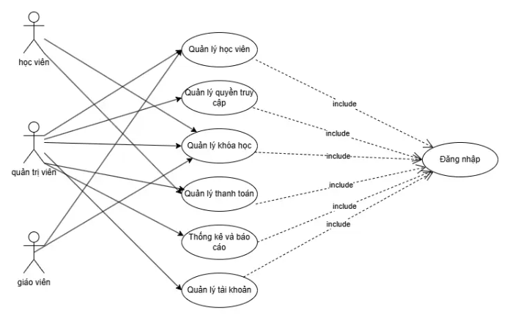

Hình 3.1 Biểu đồ use case tổng quát
1.2.3 Biểu đồ user case đăng nhập
- Mục đích
- Đăng nhập vào trong phần mềm để sử dụng các tính năng.

Tác nhân liên quan
- Admin, giáo viên, học viên

Điều kiện trước
- Tài khoản, mật khẩu

Điều kiện sau
- Đăng nhập thành công

Biểu đồ use case

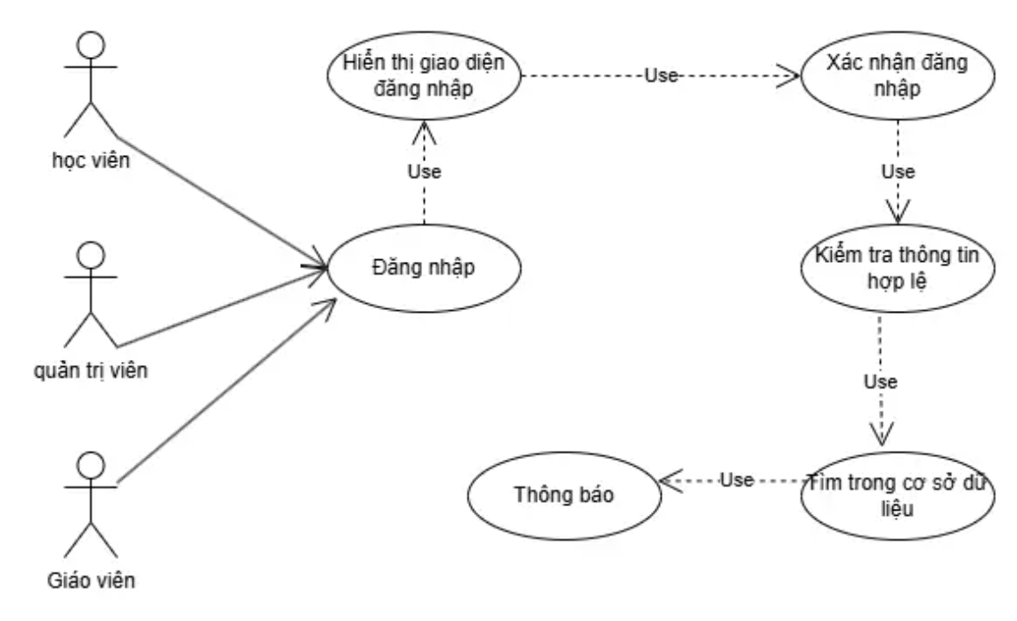

Hình 3.2 Biểu đồ use case phân rã đăng nhập

- Dòng sự kiện chính
Hành động của tác nhân | Phản ứng của hệ thống
Admin, giáo viên, học viên yêu cầu chức năng đăng nhập. | Hệ thống hiển thị giao diện đăng nhập.
Admin, giáo viên, học viên nhập tài khoản, mật khẩu và nhấn nút đăng nhập. | Hệ thống so sánh tài khoản, mật khẩu trong cơ sở dữ liệu.  Hệ thống hiển thị thông báo thành công

Dòng sự kiện phụ
    - Biểu đồ user case quản lý học viên
            - Mục đích
- Quản lý thông tin các học viên trong trung tâm tiếng Anh một cách dễ dàng hơn.

Tác nhân liên quan
- Admin
- Giáo viên

Điều kiện trước
- Admin cần đăng nhập vào trang quản lý thông tin học viên đã có sẵn

Điều kiện sau

Thông tin học viên đã được cập nhập đầy đủ trên trang quản lý.

Biểu đồ use case
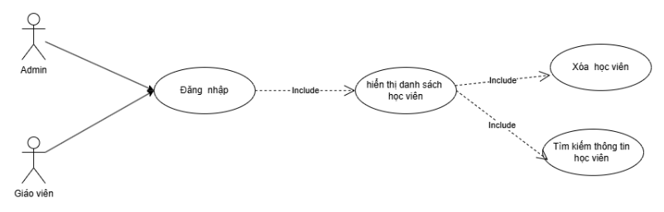

Hình 3.3 Biểu đồ use case phân rã quản lý hộc viên

            - Dòng sự kiện chính
Hành động của tác nhân | Phản ứng của hệ thống
Admin đăng nhập vào trang quản lý. | Trang quản lý hiển thị giao diện quản lý học viên
Admin tìm kiếm học viên theo nhu cầu của mình. | Trang quản lý hiển thị danh sách học viên phù hợp.
Admin xóa thông tin học viên. | Trang quản lý xóa thông tin học viên theo yêu cầu.

Dòng sự kiện phụ
    - Biểu đồ user case quản lý giáo viên
1. Mục đích
· Quản lý thông tin giảng viên trong trung tâm tiếng Anh một cách thuận tiện nhất.

2. Tác nhân liên quan
· Admin

3. Điều kiện trước
· Admin phải đăng nhập vào trang quản lý
- Thông tin giáo viên đã được lưu vào trang quản lý

4. Điều kiện sau
· Thông tin giáo viên đã được cập nhập đầy đủ trên trang quản lý

5. Biểu đồ use case
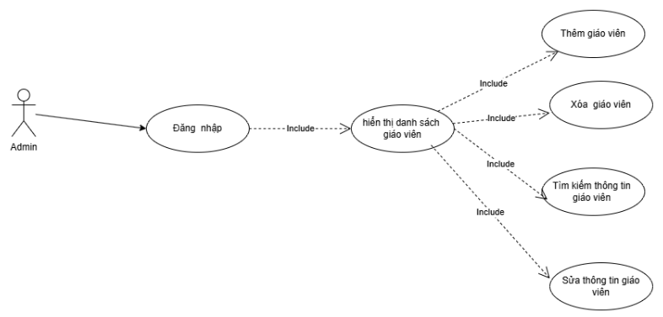
Hình 3.4 Biểu đồ use case phân rã quản lý giáo viên
6. Dòng sự kiện chính
Hành động của tác nhân | Phản ứng của hệ thống
Admin, bác sĩ đăng nhập vào trang quản lý. | Trang quản lý hiển thị giao diện quản lý giáo viên.
Admin tìm kiếm giáo viên. | Trang quản lý hiển thị danh sách giáo viên phù hợp.
Admin sửa thông tin giáo viên bị sai hoặc có thay đổi . | Trang quản lý ghi nhận thông tin chỉnh sửa của giáo viên.
Admin, bác sĩ xóa thông tin giáo viên. | Trang quản lý xóa thông tin giáo viên theo yêu cầu.

7. Dòng sự kiện phụ
    - Biểu đồ user case quản lý khóa học
1. Mục đích
· Quản lý thông tin khóa học trong trung tâm học tiếng Anh một cách thuận tiện nhất.

2. Tác nhân liên quan
· Admin, giáo viên

3. Điều kiện trước
· Admin, giáo viên phải đăng nhập vào trang quản lý
- Thông tin dịch vụ đã được lưu vào trang quản lý

4. Điều kiện sau
· Thông tin khóa học đã được cập nhập đầy đủ trên trang quản lý

5. Biểu đồ use case
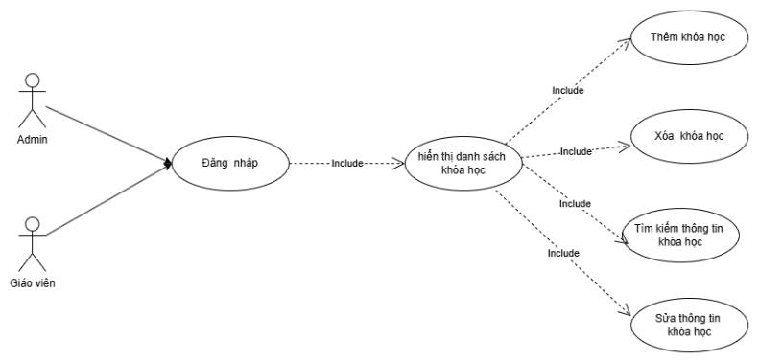
Hình 3.5 Biểu đồ use case phân rã quản lý khóa học
6. Dòng sự kiện chính
Hành động của tác nhân | Phản ứng của hệ thống
Admin, giáo viên đăng nhập vào trang quản lý. | Trang quản lý hiển thị giao diện quản lý khóa học.
Admin, giáo viên tìm kiếm thông tin khóa học. | Trang quản lý hiển thị danh sách khóa học.
Admin, giáo viên sửa thông tin khóa học bị sai hoặc có thay đổi . | Trang quản lý ghi nhận thông tin chỉnh sửa của khóa học.

7. Dòng sự kiện phụ
    - Biểu đồ user case quản lý thanh toán
1. Mục đích
· Quản lý thanh toán của học viên với trung tâm tiếng Anh.

2. Tác nhân liên quan
· Học viên

3. Điều kiện trước
· Học viên phải đăng nhập vào trang thanh toán
4. Điều kiện sau
· Thông tin thanh toán sẽ được hiển thị đầy đủ trên trang thanh toán

5. Biểu đồ use case
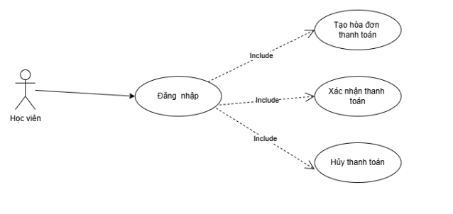
Hình 3.6 Biểu đồ use case phân rã quản lý thanh toán
6. Dòng sự kiện chính
Hành động của tác nhân | Phản ứng của hệ thống
Học viên đăng nhập vào trang thanh toán. | Trang thanh toán hiển thị giao diện quản lý thanh toán.
Học viên điền thông tin để thanh toán | Trang thanh toán sẽ hiện thị
Học viên hủy thanh toán. | Trang thanh toán hủy thanh toán

7. Dòng sự kiện phụ
    - Biểu đồ quản lý tài khoản
1. Mục đích
· Quản lý thông tin tài khoản trong trung tâm tiếng Anh một cách thuận tiện nhất.

2. Tác nhân liên quan
· Admin

3. Điều kiện trước
· Admin phải đăng nhập vào trang quản lý
- Thông tin tài khoản đã được lưu vào trang quản lý

4. Điều kiện sau
· Thông tin tài khoản đã được cập nhập đầy đủ trên trang quản lý

5. Biểu đồ use case
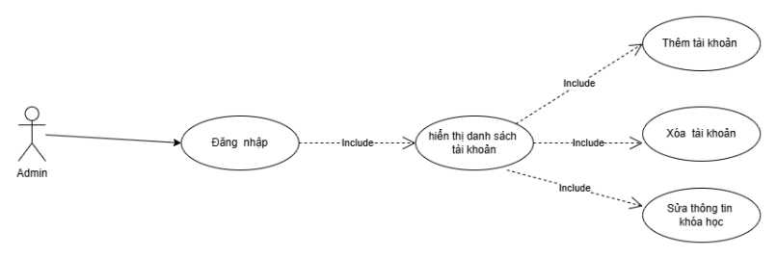
Hình 3.7 Biểu đồ use case phân rã quản lý tài khoản

6. Dòng sự kiện chính
Hành động của tác nhân | Phản ứng của hệ thống
Admin đăng nhập vào trang quản lý. | Trang quản lý hiển thị giao diện quản lý tài khoản.
Admin thêm tài khoản | Trang quản lý thêm thông tin tài khoản
Admin xóa tài khoản. | Trang quản lý xóa tài khoản theo yêu cầu.

7. Dòng sự kiện phụ
    - Biểu đồ quản lý thống kê, báo cáo
1. Mục đích
· Quản lý thống kê, báo cáo trong trung tâm tiếng Anh một cách thuận tiện nhất.

2. Tác nhân liên quan
· Admin

3. Điều kiện trước
· Admin phải đăng nhập vào trang quản lý
- Thống kê, báo cáo đã được lưu vào trang quản lý

4. Điều kiện sau
· Thống kê, báo cáo đã được cập nhập đầy đủ trên trang quản lý

5. Biểu đồ use case
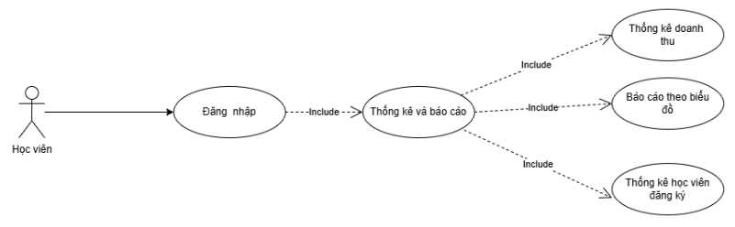
Hình 3.8 Biểu đồ use case phân rã quản lý báo cáo, thống kê
6. Dòng sự kiện chính
Hành động của tác nhân | Phản ứng của hệ thống
Admin đăng nhập vào trang quản lý. | Trang quản lý hiển thị giao diện quản lý thống kê báo cáo.
Admin ấn vào phần thống kê doanh thu nha khoa | Trang quản lý hiển thị danh sách các khóa học đã sử dụng trong trung tâm với tổng doanh thu

7. Dòng sự kiện phụ
2) Chức năng của phân hệ người dùng (nếu có)
  - Phân tích hệ thống người dùng

Bảng 3.2 Yêu cầu chức năng và hệ thống
Mục | Tên yêu cầu | Mô tả yêu cầu
I | Các yêu cầu chức năng nghiệp vụ | Là các chức năng của phần mềm tương ứng với các công việc trong thế giới thực.
1 | Tìm kiếm các khóa học trong trung tâm | Là chức năng giúp người dùng tìm kiếm khóa học trong trung tâm tiếng Anh
II | Các yêu cầu chức năng hệ thống | Là các chức năng của phần mềm được phát sinh thêm khi thực hiện một công việc trên máy tính thay vì trong thế thới thực hoặc không tương ứng với bất kỳ công việc nào trong thế giới thực.
  - Biểu đồ user case
    - Biểu đồ user case tìm kiếm khóa học
1. Mục đích
· Cho phép Admin tìm kiếm các thông tin khóa học.

2. Tác nhân liên quan
· Admin

3. Điều kiện trước
· Admin vào trang chủ của trung tâm

4. Điều kiện sau
· Thông tin các dịch vụ đã có sẵn trên trang Admin

5. Biểu đồ use case
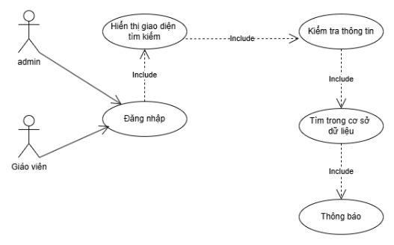
Hình 3.9 Biểu đồ use case phân rã tìm kiếm dịch vụ
6. Dòng sự kiện chính
Hành động của tác nhân | Phản ứng của hệ thống
admin vào trang quản trị của trung tâm | Trang Admin hiển thị giao diện trang Admin của trung tâm.
Admin tìm kiếm theo nhu cầu của mình. | Trang Admin hiển thị khóa học theo yêu cầu người dùng

7. Dòng sự kiện phụ
    - Biểu đồ lớp thực thể
3.2.2.1 Danh sách lớp thực thể

Bảng 3.3 Danh sách lớp đối tượng
STT | Tên lớp | Mô tả
1 | Học viên | Lớp này định nghĩa các thông tin của một học viên trong hệ thống như tên, ngày sinh, địa chỉ, email,… và sử dụng các chức năng thêm, sửa, xóa, tìm kiếm.
2 | Giáo viên | Lớp này định nghĩa các thông tin của một giáo viên trong hệ thống như tên, chuyên môn, số điện thoại, email,… và sử dụng các chức năng thêm, sửa, xóa, tìm kiếm.
3 | Khóa học | Lớp này định nghĩa các thông tin của một khóa học trong hệ thống như tên khóa học, giá, mô tả, số lượng học viên tối đa,… và sử dụng các chức năng thêm, sửa, xóa, tìm kiếm.
4 | Thanh toán | Lớp này định nghĩa các thông tin của giao dịch thanh toán trong hệ thống như ngày thanh toán, số tiền, phương thức thanh toán,…
5 | Tài khoản | Lớp này định nghĩa các thông tin liên quan đến tài khoản người dùng như tên đăng nhập, mật khẩu, vai trò (học viên, giáo viên, quản trị viên), trạng thái tài khoản,… và các phương thức như thêm, sửa, xóa.

3.2.2.2 Chi tiết các lớp thực thể
- Lớp học viên
- Danh sách thuộc tính

Bảng 3.2 Danh sách thuộc tính học viên
STT | Tên thuộc tính | Kiểu dữ liệu | Ràng buộc | Mô tả
1 | student_id | string |  | Mã học viên
2 | hoten | string |  | Họ tên
3 | ngaysinh | date |  | Ngày sinh
4 | email | string |  | Email
5 | taikhoan | string |  | Tài khoản
6 | matkhau | string |  | Mật khẩu
7 | quyen | string |  | Quyền

- Danh sách phương thức

Bảng 3.3 Danh sách phương thức học viên
STT | Tên phương thức | Kiểu dữ liệu | Ràng buộc | Mô tả
1 | Xóa |  |  | Phương thức này xóa học viên
2 | Tìm kiếm |  |  | Phương thức này tìm kiếm học viên
- Lớp giáo viên
- Danh sách thuộc tính

Bảng 3.6 Danh sách thuộc tính giáo viên
STT | Tên thuộc tính | Kiểu dữ liệu | Ràng buộc | Mô tả
1 | teacher_id | string |  | Mã giáo viên
2 | hoten | string |  | Họ tên
3 | ngaysinh | date |  | Ngày sinh
4 | gioitinh | string |  | Giới tính
5 | diachi | string |  | Địa chỉ
6 | email | string |  | Email
7 | sdt | string |  | Số điện thoại

- Danh sách phương thức

Bảng 3.7 Danh sách phương thức customer
STT | Tên phương thức | Kiểu dữ liệu | Ràng buộc | Mô tả
1 | Thêm |  |  | Phương thức này thêm giáo viên
2 | Sửa |  |  | Phương thức này sửa giáo viên
3 | Xóa |  |  | Phương thức này xóa giáo viên
4 | Tìm kiếm |  |  | Phương thức này tìm kiếm giáo viên
- Lớp khóa học
- Danh sách thuộc tính

Bảng 3.8 Danh sách thuộc tính khóa học
STT | Tên thuộc tính | Kiểu dữ liệu | Ràng buộc | Mô tả
1 | course_id | string |  | Mã khóa học
2 | course_group_id | string |  | Mã nhóm khóa học
3 | Tenkh | string |  | Tên khóa học
4 | mo_ta | string |  | Mô tả
5 | anhkh | string |  | Ảnh khóa học
6 | gia | float |  | Giá khóa học

- Danh sách phương thức

Bảng 3.9 Danh sách phương thức khóa học
STT | Tên phương thức | Kiểu dữ liệu | Ràng buộc | Mô tả
1 | Thêm |  |  | Phương thức này thêm khóa học
2 | Sửa |  |  | Phương thức này sửa khóa học
3 | Xóa |  |  | Phương thức này xóa khóa học
4 | Tìm kiếm |  |  | Phương thức này tìm kiếm khóa học
- Lớp nhóm khóa học
- Danh sách thuộc tính

Bảng 3.10 Danh sách thuộc tính nhóm khóa học
STT | Tên thuộc tính | Kiểu dữ liệu | Ràng buộc | Mô tả
1 | group_id | string |  | Mã nhóm khóa học
2 | group_name | string |  | Tên nhóm khóa học
3 | seq_num | string |  | số thứ tự
4 | url | string |  | url
- Danh sách phương thức

Bảng 3.11 Danh sách phương thức nhóm khóa học
STT | Tên phương thức | Kiểu dữ liệu | Ràng buộc | Mô tả
1 | Thêm |  |  | Phương thức này thêm nhóm khóa học
2 | Sửa |  |  | Phương thức này sửa nhóm khóa học
3 | Xóa |  |  | Phương thức này xóa nhóm khóa học
- Lớp tài khoản
- Danh sách thuộc tính

Bảng 3.12 Danh sách thuộc tính tài khoản
STT | Tên thuộc tính | Kiểu dữ liệu | Ràng buộc | Mô tả
1 | ma_tai_khoan | string |  | Mã tài khoản
2 | Tendn | string |  | Tên đăng nhập
3 | mat_khau | String |  | Mật khẩu
4 | quyen | String |  | Quyền
- Danh sách phương thức

Bảng 3.13 Danh sách phương thức tài khoản
STT | Tên phương thức | Kiểu dữ liệu | Ràng buộc | Mô tả
1 | Thêm |  |  | Phương thức này thêm tài khoản
2 | Sửa |  |  | Phương thức này sửa tài khoản
3 | Xóa |  |  | Phương thức này xóa tài khoản
4 | Tìm kiếm |  |  | Phương thức này tìm kiếm tài khoản

    - Các yêu cầu phi chức năng

Bảng 3.3 Bảng yêu cầu phi chức năng
Mục | Tên yêu cầu | Mô tả yêu cầu
1 | Đăng nhập | Là chức năng yêu cầu người dùng đăng nhập
2 | Quên mật khẩu | Là chức năng giúp người dùng lấy lại mật khẩu khi lỡ bị quên đi
3 | Các mục khác | Là chức năng yêu cầu phải tuân thủ theo để có thể sử dụng và thao tác tốt nhất

  - Thiết kế giao diện
    - Giao diện người dùng
- Trang chủ
- Chức năng:
- Hiển thị danh sách sản phẩm nổi bật, khuyến mãi.
- Thanh tìm kiếm.
- Danh mục sản phẩm.
- Banner, slider quảng cáo.
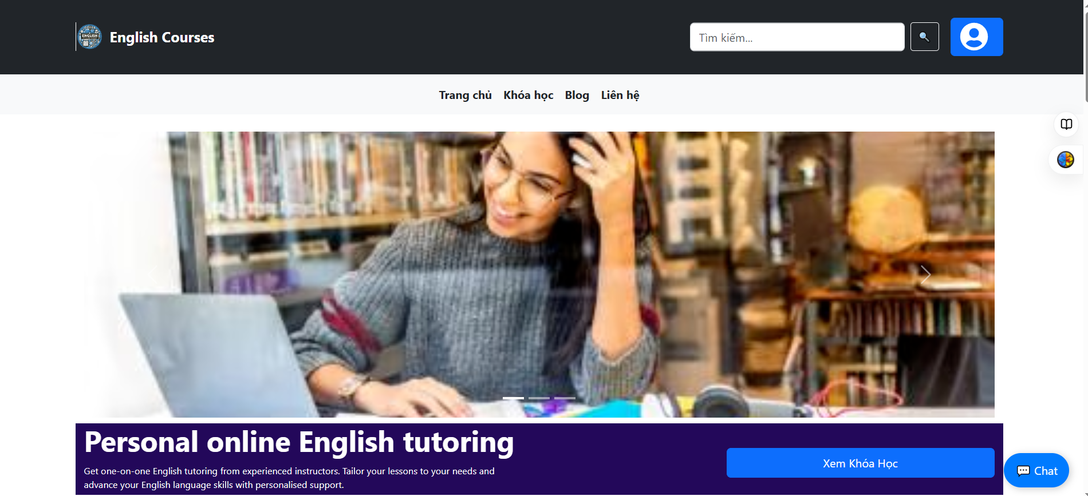
Hình 3-17: Trang chủ website
- Trang giới thiệu
- Chức năng:
- Hiển thị giới thiệu về cửa hàng.
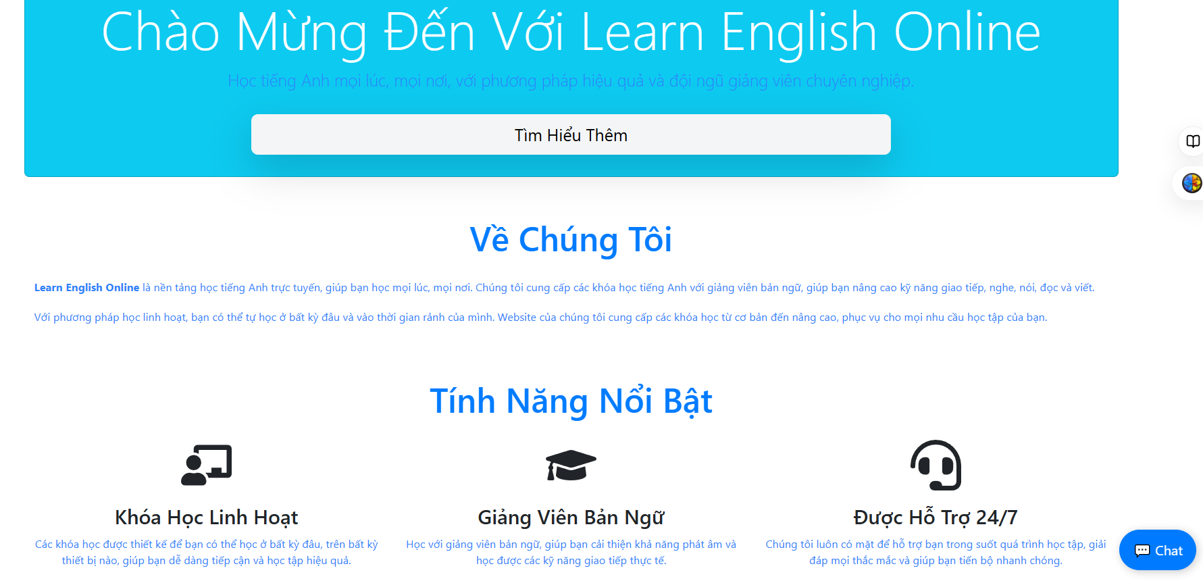
Hình 3-18: Trang giới thiệu
- Trang liên hệ
- Chức năng:
- Nơi người dùng có thể liên hệ với đội ngũ hỗ trợ
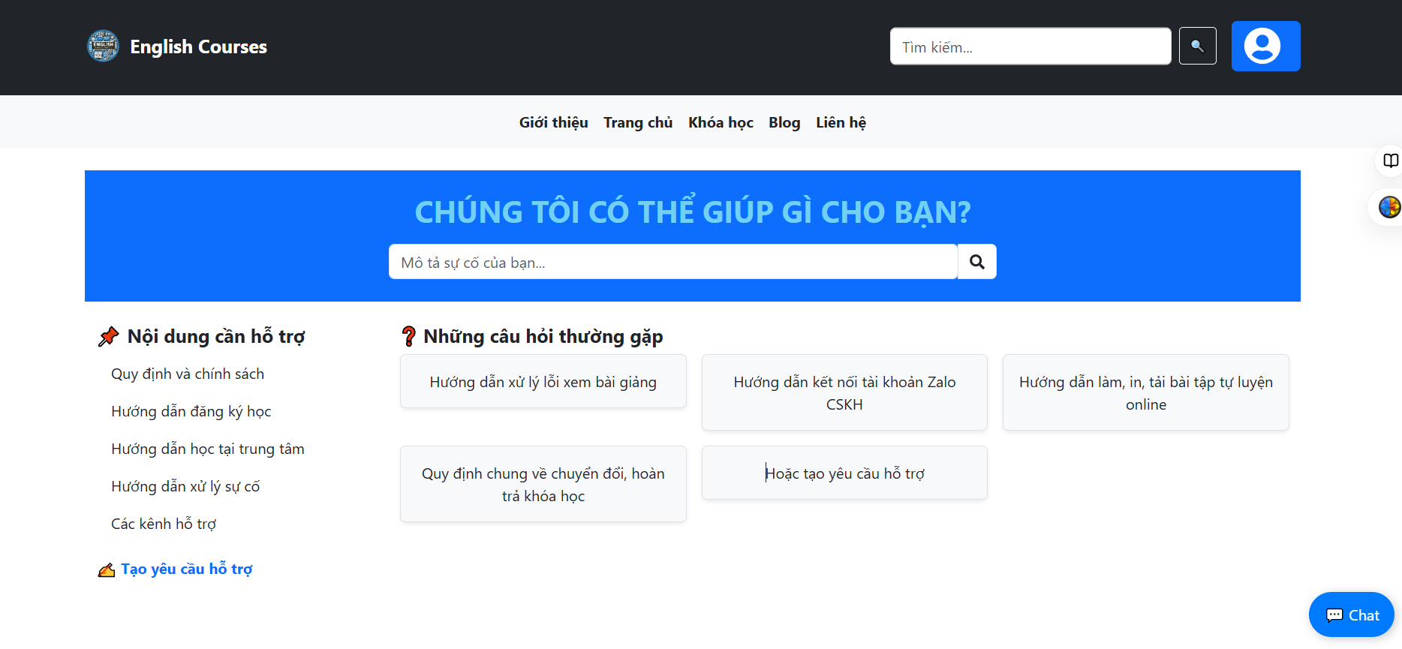
Hình 3-19: Trang tin tức
- Trang sản phẩm
- Chức năng:
- Hiển thị các sản phẩm trong cửa hàng.
- Thanh tìm kiếm
- Các sản phẩm hiển thị theo danh mục
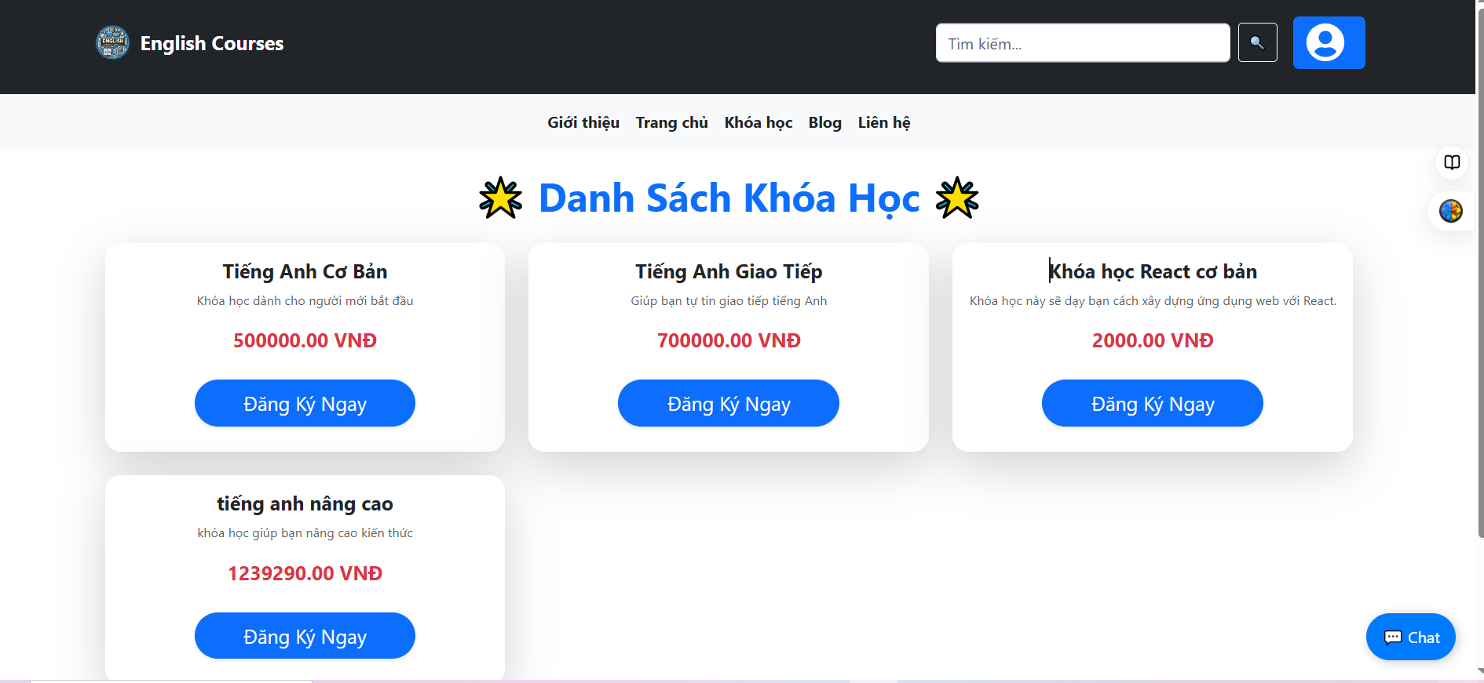
Hình 3-20: Trang sản phẩm
- Trang chi tiết sản phẩm
- Chức năng:
- Thông tin chi tiết sản phẩm (ảnh, mô tả, thông số).
- Đánh giá và nhận xét.
- Nút thêm vào giỏ hàng.
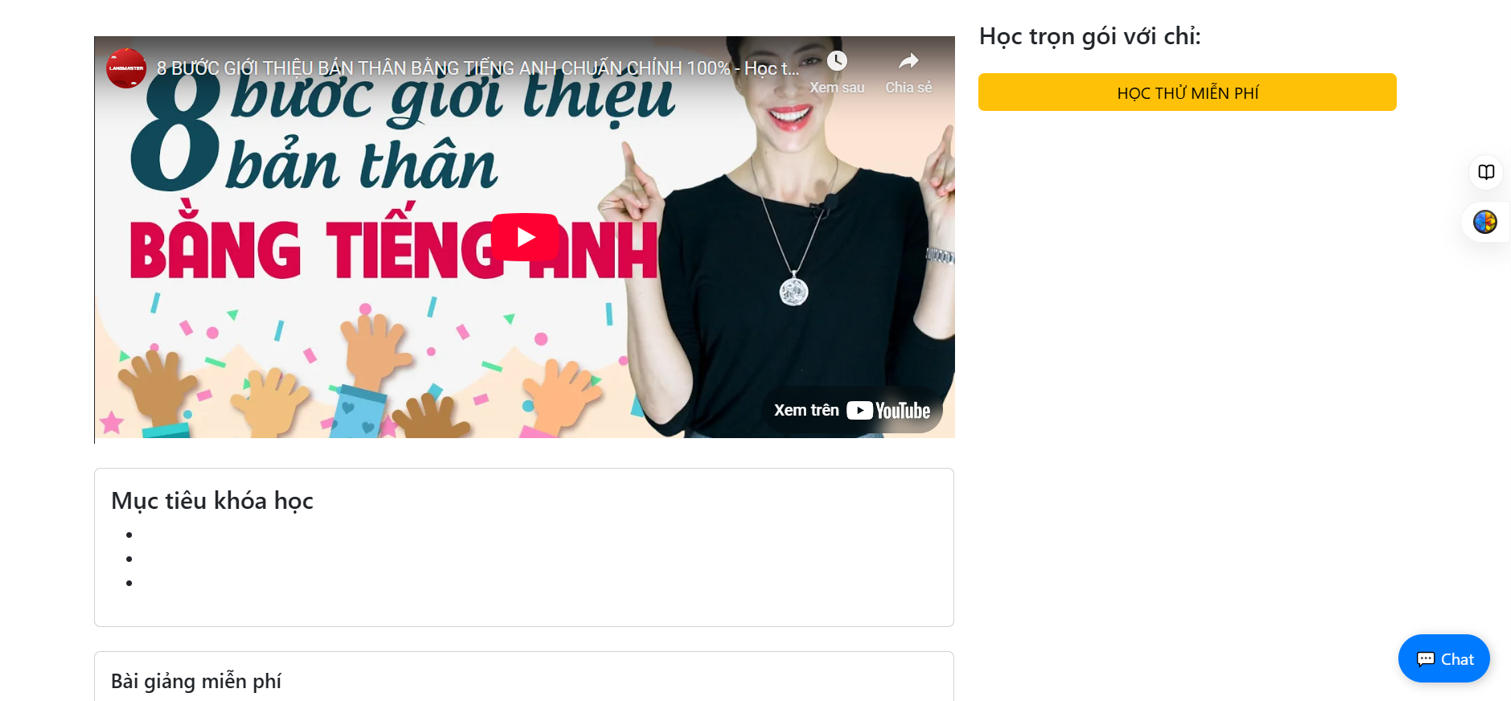
Hình 3-20: Phần chi tiết sản phẩm
- Trang thông tin tài khoản
- Chức năng:
- Hiển thị thông tin người dùng.
- Hiển thị lịch sử mua hàng
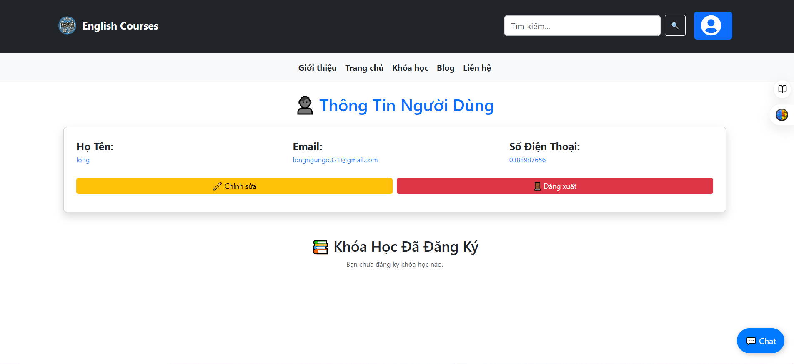
Hình 3-25: Trang thông tin tài khoản
- Trang đăng nhập / đăng ký
- Chức năng:
- Đăng nhập, đăng ký người dùng.
- Hiển thị lỗi nếu sai thông tin.
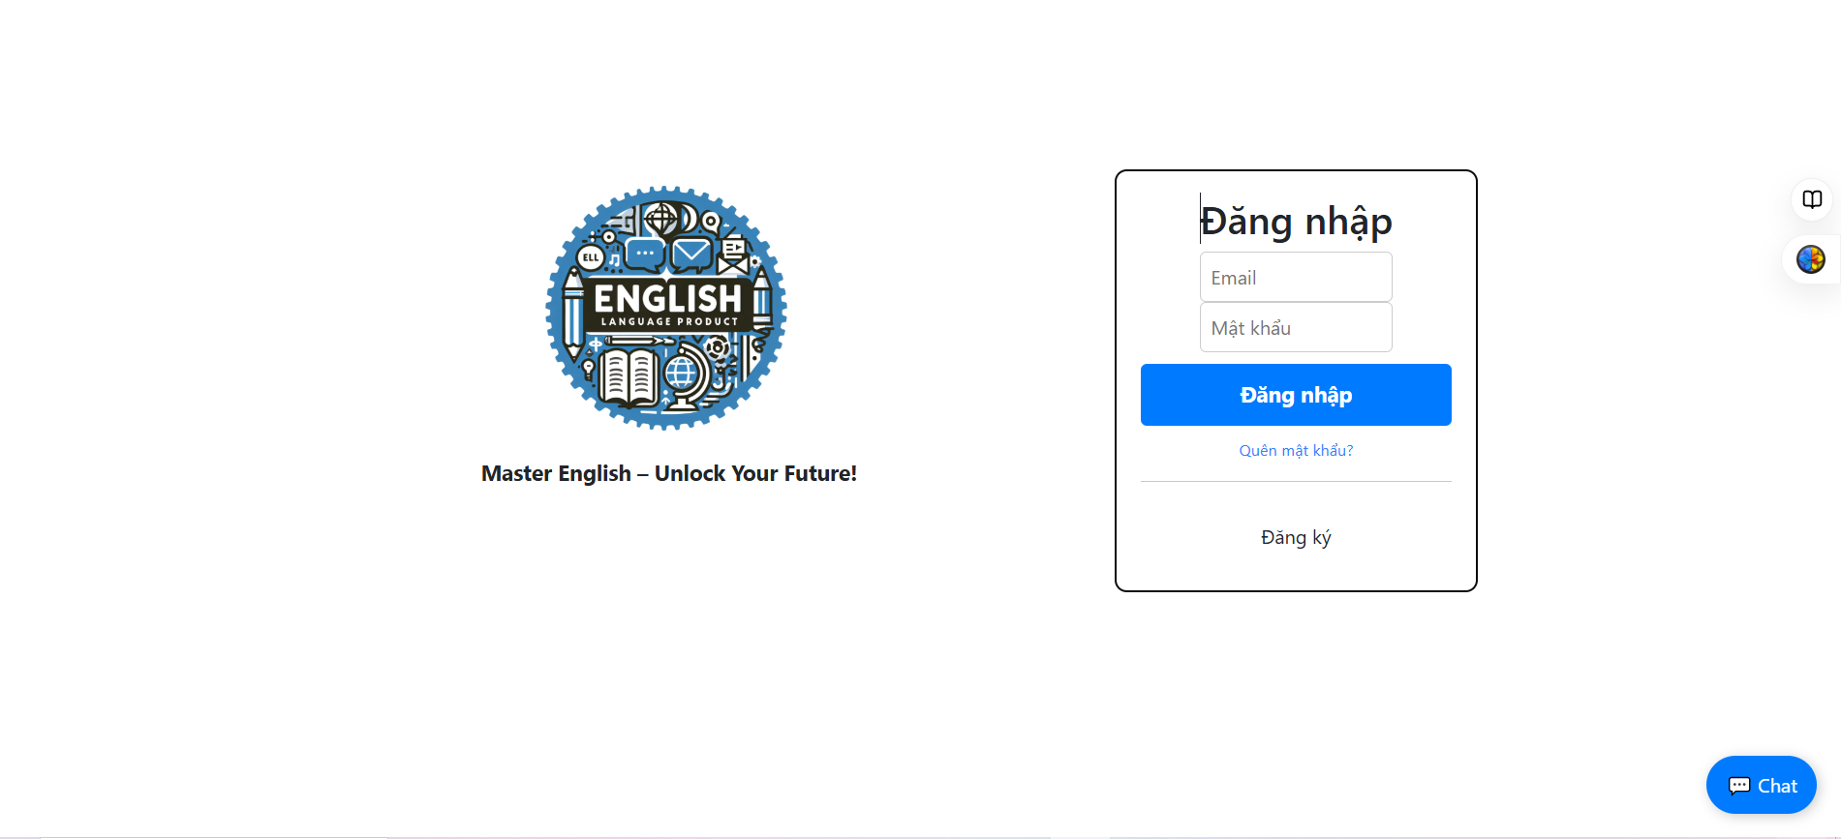
Hình 3-26: Trang đăng nhập
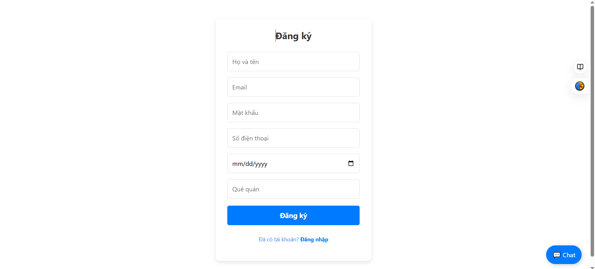
Hình 3-27: Trang đăng ký
Phần 2: Giao diện quản trị (admin)
- Trang Dashboard
- Chức năng:
- Thống kê khóa học, doanh thu, người dùng.
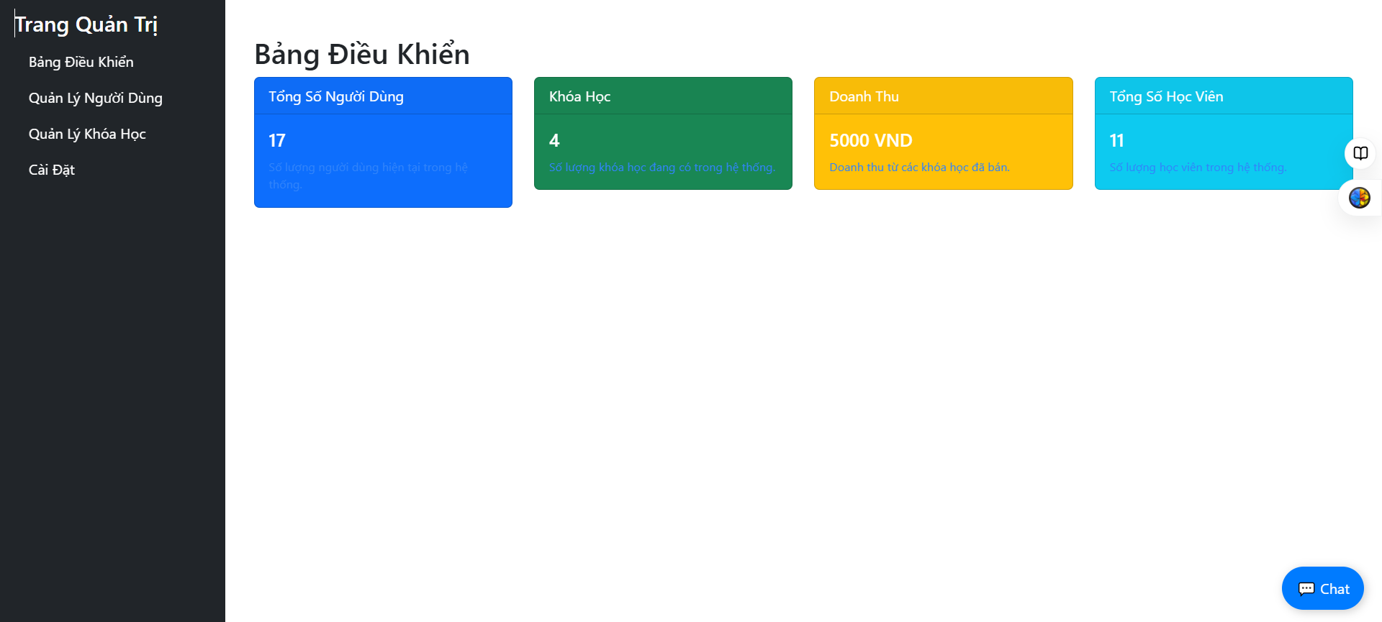
Hình 3-28: Trang Dashboard
- Trang quản lý người dùng
- Chức năng:
- Danh sách người dùng.
- Phân quyền (user / admin).
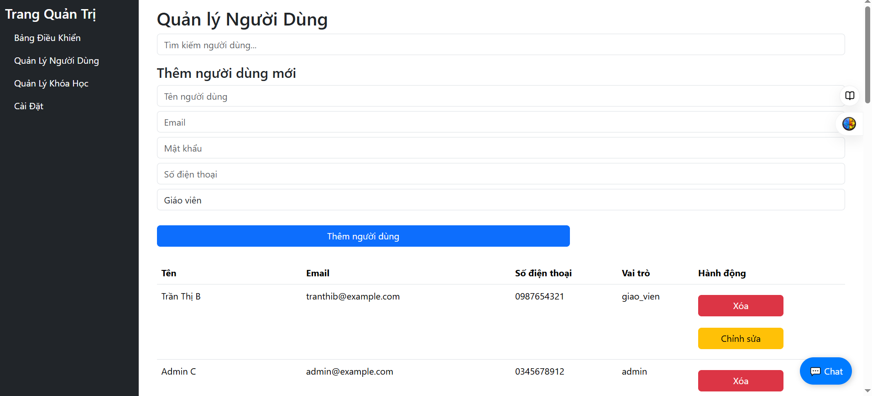
Hình 3-29: Trang quản lý người dùng
- Trang quản lý khóa học
- Chức năng:
- Thêm, sửa, xóa khóa học.
- Tìm kiếm theo tên khóa học.
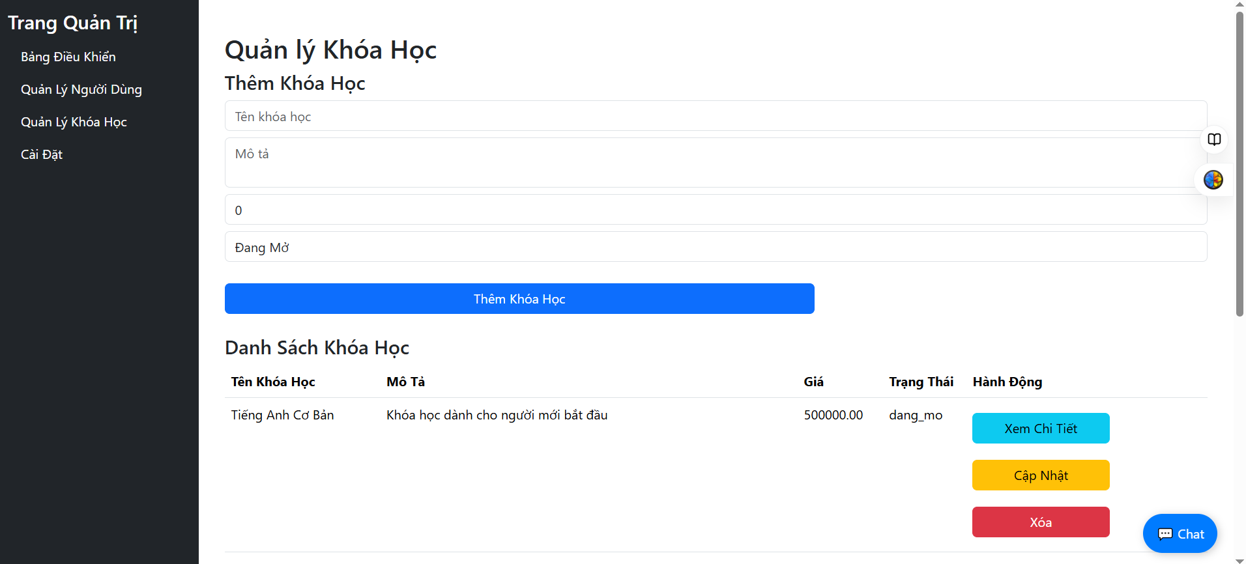
Hình 3-30: Trang quản lý danh mục
- Trang quản lý bài học
- Chức năng:
- Thêm bài học.
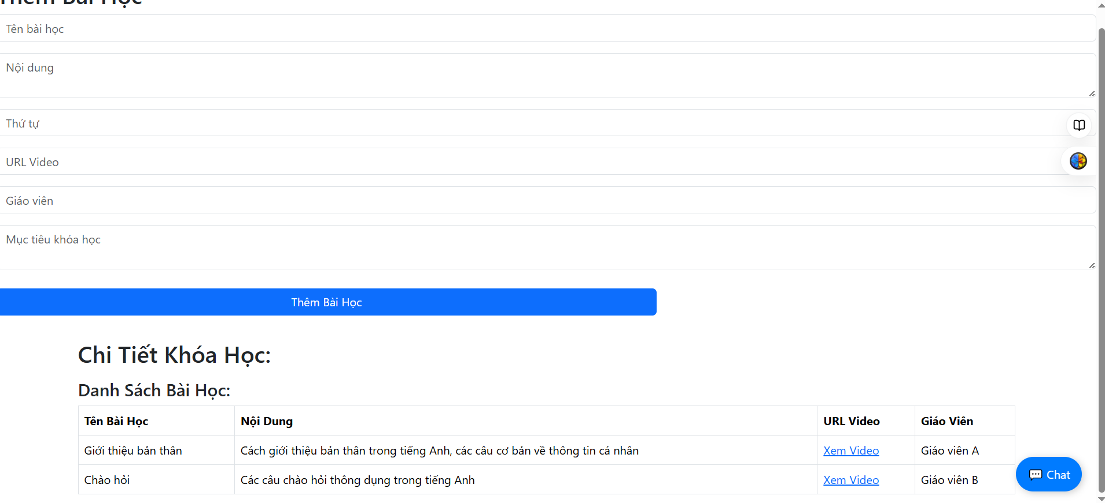
Hình 3-31: Trang quản lý sản phẩm
- Trang quản lý đánh giá
- Chức năng:
- Phản hồi đánh giá.
- Tìm kiếm theo tên người dùng.
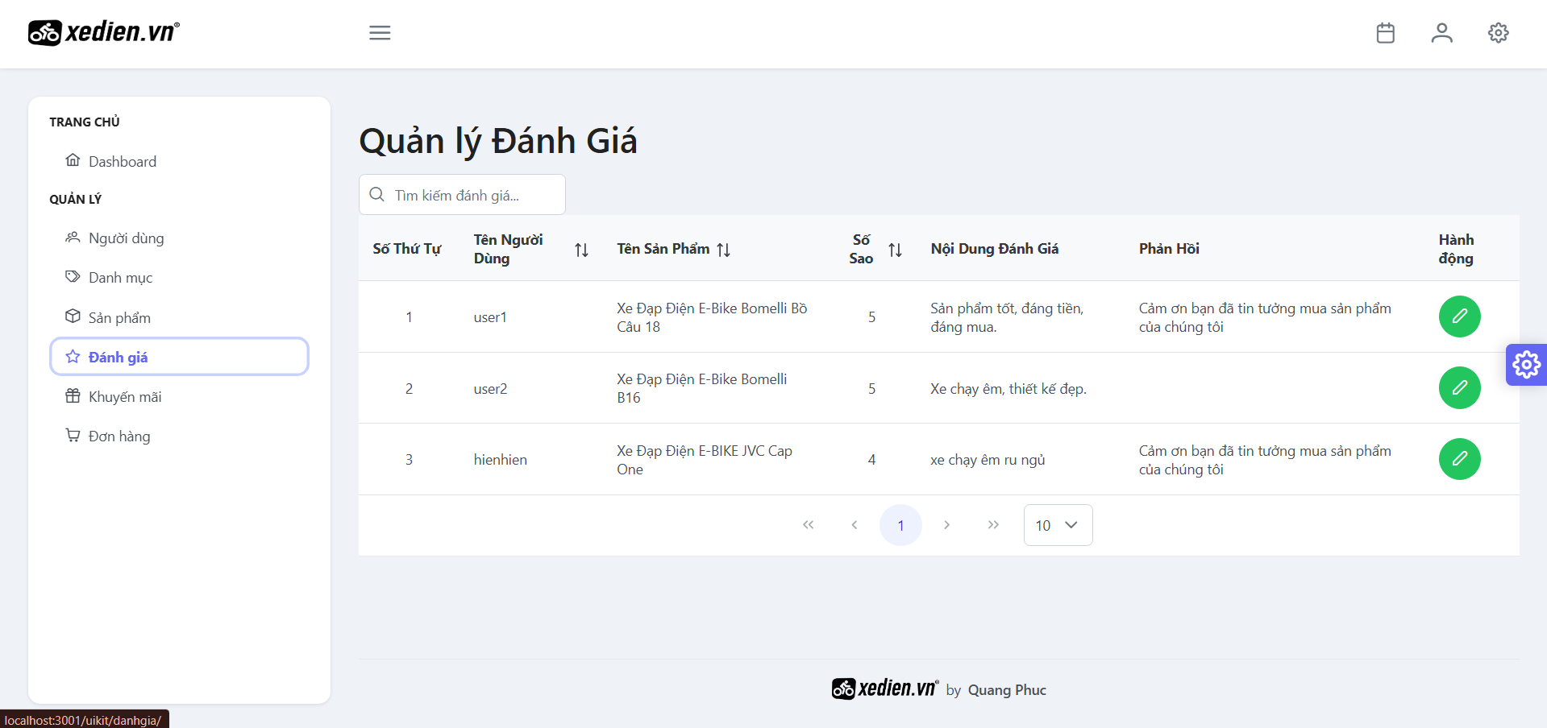
Hình 3-32: Trang quản lý đánh giá
- Trang quản lý khuyến mãi
- Chức năng:
- Tạo mã khuyến mãi.
- Áp dụng sản phẩm cụ thể.
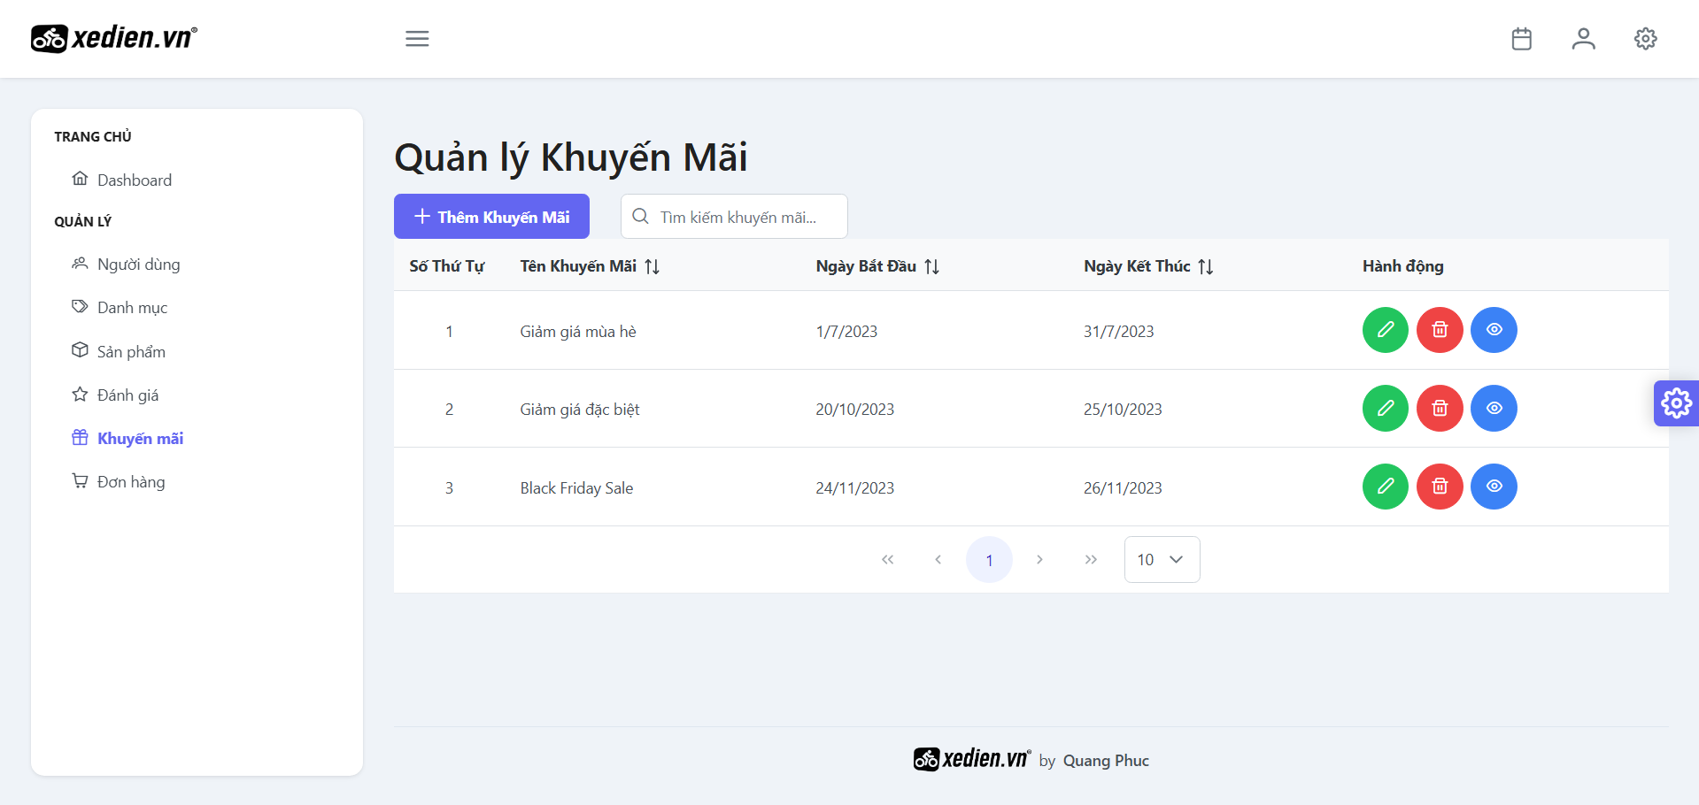
Hình 3-33: Trang quản lý khuyến mãi
- Trang quản lý đơn hàng
- Chức năng:
- Duyệt đơn hàng, cập nhật trạng thái.
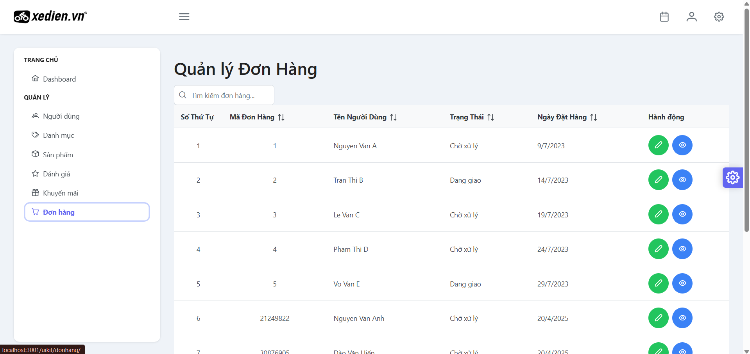
Hình 3-34: Trang quản lý đơn hàng
- Trang đăng nhập
- Chức năng:
- Đăng nhập tài khoản người quản trị.
- Hiển thị lỗi nếu sai thông tin.
Hình 3-35: Trang đăng nhập

TRIỂN KHAI WEBSITE
  - Triển khai các chức năng cho phân hệ người dùng
- Để xây dựng được các chức năng của trang người dùng theo thiết kế đã được trình bày ở chương 3, đồ án đã sử dụng HTML, CSS, và JavaScript, Jquery, ReactJS để thiết kế giao diện và thao tác dữ liệu các trang theo yêu cầu. Tiếp theo, đồ án sẽ trình bày các kỹ thuật được sử dụng để xây dựng các trang.
    - Trang chủ (Ví dụ)
a) Phía font end
- Xây dựng bố cục trang Home bằng các thẻ HTML
- Bố cục trang chủ được xây dựng bằng các thẻ HTML ngữ nghĩa để phân chia các khu vực chính, bao gồm:
- Header: Chứa logo, thanh tìm kiếm, thông tin liên hệ, giỏ hàng, và khu vực quản lý người dùng (đăng nhập/đăng ký).
- Middle: Hiển thị banner quảng cáo (slideshow), danh sách sản phẩm theo khuyến mãi, và văn bản động chào mừng.
- Footer: Cung cấp thông tin công ty, liên kết hỗ trợ khách hàng, và các biểu tượng mạng xã hội.
- Support: Các biểu tượng hỗ trợ (Facebook, Messenger, Zalo).
- Back to top: Nút quay lại đầu trang khi cuộn.
- Cấu trúc HTML sử dụng các thẻ như <header>, <div>, <ul>, <li>, và <a> để tổ chức nội dung.
- Các thẻ HTML được tổ chức theo cách phân cấp rõ ràng, đảm bảo dễ dàng áp dụng định dạng CSS và xử lý tương tác bằng JavaScript.
- Kỹ thuật định dạng bằng CSS
- Để định dạng giao diện trang chủ theo thiết kế đã đề ra, đồ án sử dụng CSS với các kỹ thuật như Flexbox, Grid, và CSS Modules. Các tệp CSS chính bao gồm:
- index.css: Định dạng chung cho toàn bộ trang.
- base.css: Các kiểu cơ bản như reset CSS, font, và màu sắc.
- cart.css: Định dạng cho phần preview giỏ hàng.
- Một số kỹ thuật CSS nổi bật:
- Flexbox: Sử dụng để căn chỉnh các thành phần trong header, footer, và danh sách sản phẩm. Ví dụ, khu vực header__top sử dụng display: flex để sắp xếp logo, thanh tìm kiếm, và giỏ hàng theo hàng ngang.
- Grid: Áp dụng cho danh sách sản phẩm trong khu vực khuyến mãi, đảm bảo hiển thị đồng đều và responsive.
- Hover effects: Sử dụng pseudo-class :hover để hiển thị preview giỏ hàng hoặc thay đổi màu sắc khi di chuột qua các liên kết.
- Positioning: Preview giỏ hàng được định vị tuyệt đối (position: absolute) để hiển thị bên dưới biểu tượng giỏ khi hover.
- CSS được tổ chức thành các tệp riêng biệt để dễ dàng bảo trì và tái sử dụng.
- Sử dụng Javascript, Jquery, ReactJS để lập trình các chức năng
- Các chức năng tương tác của trang chủ được triển khai bằng ReactJS với các hook như useState, useEffect, và useNavigate (React Router), cùng với thư viện Axios để gửi yêu cầu API. Dưới đây là các chức năng chính và cách thức thực hiện:
- Tìm kiếm sản phẩm:
- Mô tả: Cho phép người dùng nhập từ khóa để tìm kiếm sản phẩm theo tên. Kết quả được hiển thị trong danh sách gợi ý bên dưới thanh tìm kiếm.
- Thuật toán:
- Lưu từ khóa tìm kiếm vào state searchQuery sử dụng useState.
- Khi searchQuery thay đổi, lọc danh sách sản phẩm (products) dựa trên TenSanPham (không phân biệt hoa thường) và cập nhật state searchResults.
- Hiển thị kết quả trong danh sách gợi ý, mỗi mục liên kết đến trang chi tiết sản phẩm.
- Quản lý giỏ hàng:
- Mô tả: Hiển thị số lượng sản phẩm trong giỏ và preview danh sách sản phẩm khi hover vào biểu tượng giỏ hàng.
- Thuật toán:
  - Lấy danh sách giỏ hàng của người dùng từ API (giohang/nguoidung/:MaNguoiDung).
  - Lấy chi tiết từng giỏ hàng (chitietgiohang/:MaGioHang) và gộp vào state cartItems.
  - Hiển thị số lượng sản phẩm (cartItems.length) và preview giỏ hàng khi hover (sử dụng state isCartVisible).
- Slideshow quảng cáo:
- Mô tả: Tự động chuyển đổi hình ảnh quảng cáo mỗi 3 giây, hỗ trợ nút điều hướng (next/back).
- Thuật toán:
- Sử dụng useState để quản lý chỉ số hình ảnh hiện tại (currentSlide).
- Sử dụng setInterval để tự động chuyển slide.
- Xử lý sự kiện click để chuyển slide thủ công.
b) Phía backend
- Triển khai các lớp tầng DataAccess
- Tầng DataAccess chịu trách nhiệm tương tác trực tiếp với cơ sở dữ liệu, thực hiện các thao tác CRUD (Create, Read, Update, Delete). Các bảng chính bao gồm:
- Khóa học: Lưu thông tin sản phẩm (MaKhoaHoc, TenKhoaHoc, Anh, Gia).
- DanhMuc: Lưu danh mục sản phẩm (MaDanhMuc, TenDanhMuc, MoTa).
- Kỹ thuật:
- Sử dụng ORM (như Sequelize trong Node.js hoặc Entity Framework trong .NET) để ánh xạ bảng CSDL thành các model.
- Thực hiện truy vấn SQL hoặc hàm ORM để lấy dữ liệu.
- Xử lý:
- Lấy danh sách sản phẩm, khuyến mãi, chi tiết khuyến mãi, và danh mục để hiển thị trên trang chủ.
- Lấy giỏ hàng và chi tiết giỏ hàng dựa trên MaNguoiDung để hiển thị trạng thái giỏ hàng.
- Triển khai lớp tầng Bussiness
- Tầng Business xử lý logic nghiệp vụ, đảm bảo dữ liệu được kiểm tra và xử lý trước khi trả về cho tầng Controller. Các tác vụ chính:
- Tìm kiếm sản phẩm: Lọc sản phẩm theo từ khóa (có thể thực hiện ở frontend hoặc backend).
- Kỹ thuật:
- Sử dụng các lớp hoặc hàm để đóng gói logic.
- Xử lý:
- Kết hợp dữ liệu từ các bảng Khoahoc và Baihoc để trả về danh sách khóa học chi tiết.
- Kiểm tra trạng thái người dùng (đăng nhập hay không) để lấy giỏ hàng tương ứng.
- Triển khai lớp tầng Controller
- Tầng Controller cung cấp các API để xử lý yêu cầu từ frontend, sử dụng framework như Express.js (Node.js) hoặc ASP.NET Core. Các API chính bao gồm:
- GET /khoahoc: Lấy danh sách sản phẩm.
- GET /baihoc: Lấy danh sách khuyến mãi.
- Kỹ thuật:
- Sử dụng RESTful API với định dạng JSON để trả về dữ liệu.
- Xử lý tham số và xác thực người dùng (nếu cần).
- Xử lý:
- Nhận yêu cầu từ frontend, gọi các hàm ở tầng Business để xử lý logic.
- Trả về dữ liệu định dạng JSON.
    - Trang Xem Sản phẩm (Ví dụ)
a) Phía font end
- Xây dựng bố cục trang Home bằng các thẻ HTML
- Bố cục trang xem sản phẩm được xây dựng bằng các thẻ HTML ngữ nghĩa để phân chia các khu vực chính, bao gồm:
- Header: Chứa logo, thanh tìm kiếm, thông tin liên hệ, giỏ hàng, và khu vực quản lý người dùng (đăng nhập/đăng ký/đăng xuất).
- Middle: Hiển thị tiêu đề danh mục, danh sách sản phẩm, và khu vực tìm kiếm.
- Footer: Cung cấp thông tin công ty, liên kết hỗ trợ khách hàng, và các biểu tượng mạng xã hội.
- Support: Các biểu tượng hỗ trợ (Facebook, Messenger, Zalo).
- Back to top: Nút quay lại đầu trang khi cuộn.
- Cấu trúc HTML sử dụng các thẻ như <header>, <div>, <ul>, <li>, và <a> để tổ chức nội dung.
- Các thẻ HTML được tổ chức theo cách phân cấp rõ ràng, đảm bảo dễ dàng áp dụng định dạng CSS và xử lý tương tác bằng JavaScript.
- Kỹ thuật định dạng bằng CSS
- Để định dạng giao diện trang xem sản phẩm theo thiết kế đã đề ra, đồ án sử dụng CSS với các kỹ thuật như Flexbox, Grid, và CSS Modules. Các tệp CSS chính bao gồm:
- index.css: Định dạng chung cho toàn bộ trang.
- base.css: Các kiểu cơ bản như reset CSS, font, và màu sắc.
- product.css: Định dạng cụ thể cho trang xem sản phẩm, bao gồm danh sách sản phẩm và giao diện tìm kiếm.
- Một số kỹ thuật CSS nổi bật:
  - Grid: Sử dụng để sắp xếp danh sách sản phẩm theo lưới, đảm bảo hiển thị đồng đều và responsive trên các thiết bị.
  - Flexbox: Áp dụng cho header và footer để căn chỉnh các thành phần như logo, thanh tìm kiếm, và giỏ hàng.
  - Hover effects: Sử dụng pseudo-class :hover để hiển thị preview giỏ hàng hoặc làm nổi bật các sản phẩm khi di chuột qua.
  - Positioning: Preview giỏ hàng được định vị tuyệt đối (position: absolute) để hiển thị bên dưới biểu tượng giỏ khi hover.
- CSS được tổ chức thành các tệp riêng biệt để dễ dàng bảo trì và tái sử dụng.
- Sử dụng Javascript, Jquery, ReactJS để lập trình các chức năng
- Các chức năng tương tác của trang xem sản phẩm được triển khai bằng ReactJS với các hook như useState, useEffect, useParams, và useNavigate (React Router), cùng với thư viện Axios để gửi yêu cầu API. Dưới đây là các chức năng chính và cách thức thực hiện:
- Hiển thị sản phẩm theo danh mục:
- Mô tả: Hiển thị danh sách sản phẩm thuộc danh mục được chọn (dựa trên categoryId từ URL).
- Thuật toán:
- Sử dụng useParams để lấy categoryId từ URL.
- Gửi yêu cầu API (sanpham/danhmuc/:categoryId) để lấy danh sách sản phẩm.
- Lưu danh sách sản phẩm vào state filteredProducts và filteredBySearch.
- Hiển thị sản phẩm với thông tin tên, hình ảnh, giá, và giá cũ (nếu có).
- Tìm kiếm sản phẩm trong danh mục:
- Mô tả: Cho phép người dùng nhập từ khóa để tìm kiếm sản phẩm trong danh mục hiện tại. Kết quả được lọc và hiển thị ngay lập tức.
- Thuật toán:
  - Lưu từ khóa tìm kiếm vào state searchQuery sử dụng useState.
  - Lọc danh sách sản phẩm (filteredProducts) dựa trên TenSanPham (không phân biệt hoa thường) và cập nhật state filteredBySearch.
  - Nếu từ khóa rỗng, hiển thị lại toàn bộ sản phẩm của danh mục.
  - Triển khai các chức năng cho phân hệ quản trị nội dung (nếu có)
4.2.1 Trang quản trị
a) Phía font end
- Xây dựng bố cục trang Home bằng các thẻ HTML
- Bố cục trang xem sản phẩm được xây dựng bằng các thẻ HTML ngữ nghĩa để phân chia các khu vực chính, bao gồm:
- Header: Chứa logo, thanh tìm kiếm, thông tin liên hệ, giỏ hàng, và khu vực quản lý người dùng (đăng nhập/đăng ký/đăng xuất).
- Middle: Hiển thị tiêu đề danh mục, danh sách sản phẩm, và khu vực tìm kiếm.
- Footer: Cung cấp thông tin công ty, liên kết hỗ trợ khách hàng, và các biểu tượng mạng xã hội.
- Support: Các biểu tượng hỗ trợ (Facebook, Messenger, Zalo).
- Back to top: Nút quay lại đầu trang khi cuộn.
- Cấu trúc HTML sử dụng các thẻ như <header>, <div>, <ul>, <li>, và <a> để tổ chức nội dung.
- Các thẻ HTML được tổ chức theo cách phân cấp rõ ràng, đảm bảo dễ dàng áp dụng định dạng CSS và xử lý tương tác bằng JavaScript.
- Kỹ thuật định dạng bằng CSS
- Để định dạng giao diện trang xem sản phẩm theo thiết kế đã đề ra, đồ án sử dụng CSS với các kỹ thuật như Flexbox, Grid, và CSS Modules. Các tệp CSS chính bao gồm:
- index.css: Định dạng chung cho toàn bộ trang.
- base.css: Các kiểu cơ bản như reset CSS, font, và màu sắc.
- product.css: Định dạng cụ thể cho trang xem sản phẩm, bao gồm danh sách sản phẩm và giao diện tìm kiếm.
- Một số kỹ thuật CSS nổi bật:
  - Grid: Sử dụng để sắp xếp danh sách sản phẩm theo lưới, đảm bảo hiển thị đồng đều và responsive trên các thiết bị.
  - Flexbox: Áp dụng cho header và footer để căn chỉnh các thành phần như logo, thanh tìm kiếm, và giỏ hàng.
  - Hover effects: Sử dụng pseudo-class :hover để hiển thị preview giỏ hàng hoặc làm nổi bật các sản phẩm khi di chuột qua.
  - Positioning: Preview giỏ hàng được định vị tuyệt đối (position: absolute) để hiển thị bên dưới biểu tượng giỏ khi hover.
- CSS được tổ chức thành các tệp riêng biệt để dễ dàng bảo trì và tái sử dụng.
- Sử dụng Javascript, Jquery, ReactJS để lập trình các chức năng
- Các chức năng tương tác của trang xem sản phẩm được triển khai bằng ReactJS với các hook như useState, useEffect, useParams, và useNavigate (React Router), cùng với thư viện Axios để gửi yêu cầu API. Dưới đây là các chức năng chính và cách thức thực hiện:
- Hiển thị sản phẩm theo danh mục:
- Mô tả: Hiển thị danh sách sản phẩm thuộc danh mục được chọn (dựa trên categoryId từ URL).
- Thuật toán:
- Sử dụng useParams để lấy categoryId từ URL.
- Gửi yêu cầu API (sanpham/danhmuc/:categoryId) để lấy danh sách sản phẩm.
- Lưu danh sách sản phẩm vào state filteredProducts và filteredBySearch.
- Hiển thị sản phẩm với thông tin tên, hình ảnh, giá, và giá cũ (nếu có).
- Tìm kiếm sản phẩm trong danh mục:
- Mô tả: Cho phép người dùng nhập từ khóa để tìm kiếm sản phẩm trong danh mục hiện tại. Kết quả được lọc và hiển thị ngay lập tức.
- Thuật toán:
  - Lưu từ khóa tìm kiếm vào state searchQuery sử dụng useState.
  - Lọc danh sách sản phẩm (filteredProducts) dựa trên TenSanPham (không phân biệt hoa thường) và cập nhật state filteredBySearch.
  - Nếu từ khóa rỗng, hiển thị lại toàn bộ sản phẩm của danh mục.
b) Phía back-end
- Triển khai các lớp tầng DataAccess
- Tầng DataAccess chịu trách nhiệm tương tác trực tiếp với cơ sở dữ liệu, thực hiện các thao tác CRUD. Các bảng chính bao gồm:
- Khoahoc: Lưu thông tin sản phẩm (MaSanPham).
- User: Lưu danh mục sản phẩm (MaNguoidung).
- Kỹ thuật:
- Sử dụng ORM (như Sequelize trong Node.js hoặc Entity Framework trong .NET) để ánh xạ bảng CSDL thành các model.
- Thực hiện truy vấn SQL hoặc hàm ORM để lấy dữ liệu.
- Xử lý:
- Lấy danh sách khóa học thuộc danh mục được yêu cầu (sanpham/danhmuc/:khoahocId).
- Triển khai lớp tầng Bussiness
- Tầng Business xử lý logic nghiệp vụ, đảm bảo dữ liệu được kiểm tra và xử lý trước khi trả về cho tầng Controller. Các tác vụ chính:
- Lọc sản phẩm theo danh mục: Kiểm tra xem danh mục có tồn tại và trả về danh sách sản phẩm tương ứng.
- Kỹ thuật:
- Sử dụng các lớp hoặc hàm để đóng gói logic.
- Xử lý:
- Kết hợp dữ liệu từ các bảng SanPham và DanhMuc để trả về danh sách sản phẩm theo danh mục.
- Kiểm tra trạng thái người dùng (đăng nhập hay không) để lấy giỏ hàng tương ứng.
- Triển khai lớp tầng Controller
- Tầng Controller cung cấp các API để xử lý yêu cầu từ frontend, sử dụng framework như Express.js (Node.js) hoặc ASP.NET Core. Các API chính bao gồm:
- GET /sanpham/khoahoc: Lấy danh sách khoahoc.
- GET /nguoidung: Lấy danh sách người dùng.

- Kỹ thuật:
- Sử dụng RESTful API với định dạng JSON để trả về dữ liệu.
- Xử lý tham số và xác thực người dùng (nếu cần).
- Xử lý:
- Nhận yêu cầu từ frontend, gọi các hàm ở tầng Business để xử lý logic.
- Trả về dữ liệu định dạng JSON.
4.2.2 Trang qản lý người dùng
) Phía font end
- Xây dựng bố cục trang Home bằng các thẻ HTML
- Bố cục trang xem sản phẩm được xây dựng bằng các thẻ HTML ngữ nghĩa để phân chia các khu vực chính, bao gồm:
- Header: Chứa logo, thanh tìm kiếm, thông tin liên hệ, giỏ hàng, và khu vực quản lý người dùng (đăng nhập/đăng ký/đăng xuất).
- Middle: Hiển thị tiêu đề danh mục, danh sách sản phẩm, và khu vực tìm kiếm.
- Footer: Cung cấp thông tin công ty, liên kết hỗ trợ khách hàng, và các biểu tượng mạng xã hội.
- Support: Các biểu tượng hỗ trợ (Facebook, Messenger, Zalo).
- Back to top: Nút quay lại đầu trang khi cuộn.
- Cấu trúc HTML sử dụng các thẻ như <header>, <div>, <ul>, <li>, và <a> để tổ chức nội dung.
- Các thẻ HTML được tổ chức theo cách phân cấp rõ ràng, đảm bảo dễ dàng áp dụng định dạng CSS và xử lý tương tác bằng JavaScript.
- Kỹ thuật định dạng bằng CSS
- Để định dạng giao diện trang xem sản phẩm theo thiết kế đã đề ra, đồ án sử dụng CSS với các kỹ thuật như Flexbox, Grid, và CSS Modules. Các tệp CSS chính bao gồm:
- index.css: Định dạng chung cho toàn bộ trang.
- base.css: Các kiểu cơ bản như reset CSS, font, và màu sắc.
- product.css: Định dạng cụ thể cho trang xem sản phẩm, bao gồm danh sách sản phẩm và giao diện tìm kiếm.
- Một số kỹ thuật CSS nổi bật:
  - Grid: Sử dụng để sắp xếp danh sách sản phẩm theo lưới, đảm bảo hiển thị đồng đều và responsive trên các thiết bị.
  - Flexbox: Áp dụng cho header và footer để căn chỉnh các thành phần như logo, thanh tìm kiếm, và giỏ hàng.
  - Hover effects: Sử dụng pseudo-class :hover để hiển thị preview giỏ hàng hoặc làm nổi bật các sản phẩm khi di chuột qua.
  - Positioning: Preview giỏ hàng được định vị tuyệt đối (position: absolute) để hiển thị bên dưới biểu tượng giỏ khi hover.
- CSS được tổ chức thành các tệp riêng biệt để dễ dàng bảo trì và tái sử dụng.
- Sử dụng Javascript, Jquery, ReactJS để lập trình các chức năng
- Các chức năng tương tác của trang xem sản phẩm được triển khai bằng ReactJS với các hook như useState, useEffect, useParams, và useNavigate (React Router), cùng với thư viện Axios để gửi yêu cầu API. Dưới đây là các chức năng chính và cách thức thực hiện:
- Hiển thị thông tin người dùng:
- Mô tả: Hiển thị danh sách sản phẩm thuộc danh mục được chọn (dựa trên categoryId từ URL).
- Thuật toán:
- Sử dụng useParams để lấy UserID từ URL.
- Gửi yêu cầu API (sanpham/User/: UserID) để lấy danh sách sản phẩm.
- Lưu danh sách người dùng vào state filteredProducts và filteredBySearch.
- Hiển thị sản phẩm với thông tin tên, số điện thoại, email, và password .
- Tìm kiếm người dùng :
- Mô tả: Cho phép người dùng nhập từ khóa để tìm kiếm ngươi dùng. Kết quả được lọc và hiển thị ngay lập tức.
- Thuật toán:
  - Lưu từ khóa tìm kiếm vào state searchQuery sử dụng useState.
  - Lọc danh sách khóa học (filteredProducts) dựa trên TenSanPham (không phân biệt hoa thường) và cập nhật state filteredBySearch.
  - Nếu từ khóa rỗng, hiển thị lại toàn bộ sản phẩm của danh mục.

  - Kiểm thử và triển khai ứng dụng
    - Kiểm thử
-Để mua người dùng sẽ chọn sản phẩm và điền đầy đủ các thông tin cần thiết
để mua hàng.
- Khi chọn sản phẩm người dùng sẽ được giới thiệu qua hình ảnh, các tiêu chí
đánh giá và sau đó người dùng sẽ cân nhắc mua hàng.
    - Đóng gói ứng dụng
Quy trình đóng gói sản phẩm của đồ án: Để đóng gói ứng dụng, bạn cần thực hiện các bước sau:
- Hoàn thiện tất cả các tính năng của ứng dụng.
- Tạo bộ cài đặt cho ứng dụng (có thể là file .exe hoặc bộ cài đặt khác).
- Kiểm tra các tính năng của ứng dụng để đảm bảo mọi thứ hoạt động chính xác.
- Tối ưu hóa ứng dụng, giảm dung lượng và các phần không cần thiết.
- Đảm bảo rằng ứng dụng có thể cài đặt và chạy mượt mà trên các hệ điều hành yêu cầu.
    - Triển khai ứng dụng
- Hệ điều hành Window XP hoặc cao hơn.
- NetFramework: sản phẩm cài đặt .NET Framework 2.0 trở lên.
- Công cụ phát triển: Visual Studio 2010 trở lên.

KẾT LUẬN
- Trình bày kết quả đạt được: Kiến thức, sản phẩm
- Những hạn chế của đề tài: Sản phẩm (ví dụ: chức năng còn thiếu, chưa hoàn thiện….); Kỹ năng (phân tích thiết kế hệ thống, lập trình…)
- Hướng phát triển của đề tài: (Giải quyết những hạn chế của đề tài)

TÀI LIỆU THAM KHẢO

[1] | Tên tác giả (năm XB), Tên sách, NXB, Nơi XB
[2] | ………..

